**BÁO CÁO**

**THỰC HÀNH .NET**

**(Năm học 2018-2019)**

**Sinh viên thực hiện: Lưu Văn Huy**

**Lớp: 16TCLC3**

**MSSV: 102160247**

**Giáo viên hướng dẫn : Nguyễn Văn Nguyên**

# BÀI THỰC HÀNH SỐ 1

***Lập trình ứng dụng Console***

**Bài 1:**

**a.Đề bài :**

Viết chương trình nhập vào một số tiền dollar $, in ra số tiền VND tương ứng

biết rằng mỗi dollar $ tương ứng 22000 VND

**b.Thuật Toán:**

-x là số tiền

-In ra kết quả x*22000

**c.Code:**

using System;

using System.Collections.Generic;

using System.Linq;

using System.Text;

namespace ConsoleApp1

{

class Bai1

{

static void Main(string[] args)

{

int x =0 ;

Console.WriteLine("\nNhap so tien ");

x = Convert.ToInt16(Console.ReadLine());

if (x < 0){

Console.WriteLine("So tien phai la so khong am");

}

else {

Console.WriteLine("So tien VND : {0} " ,x*22000);

}

Console.ReadKey();

}

}

}

**d.Demo:**

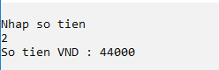

**Bài 2:**

**a.Đề bài :**

Viết chương trình nhập vào điểm 3 môn toán, lý, hóa, in ra điểm trung bình ba môn

**b.Thuật Toán:**

-điểm toán x

-điểm toán y

-điểm toán z

-Điểm trung bình tb = (x+y+z)/3;

**c.Code:**

using System;

using System.Collections.Generic;

using System.Linq;

using System.Text;

namespace ConsoleApp1

{

class Class1

{

static void Main(string[] args)

{

double x = 0;

Console.WriteLine("\nNhap diem toan ");

x = Convert.ToDouble(Console.ReadLine());

double y = 0;

Console.WriteLine("\nNhap diem ly ");

y = Convert.ToDouble(Console.ReadLine());

double z = 0;

Console.WriteLine("\nNhap diem hoa ");

z = Convert.ToDouble(Console.ReadLine());

if (x < 0||y<0||z<0)

{

Console.WriteLine("Diem phai la so khong am");

}

else

{

Console.WriteLine("Diem Trung binh : {0} ", (x + y + z) / 3);

}

Console.ReadKey();

}

}

}

**d.Demo:**

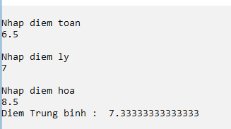

**Bài 3:**

**a.Đề bài :**

Viết chương trình nhập vào số đo độ của 1 góc, đổi số đo đó sang radian

**b.Thuật Toán:**

**-**số do góc :x

-Kết quả góc sang radian : x*PI/180

**c.Code:**

using System;

using System.Collections.Generic;

using System.Linq;

using System.Text;

namespace ConsoleApp1

{

class Bai3{

static void Main(string[] args){

double x = 0;

Console.WriteLine("\nNhap goc ");

x = Convert.ToDouble(Console.ReadLine());

Console.WriteLine("Radian tuong ung : {0} ", x*3.14 / 180);

Console.ReadKey();

}

}

}

**d.Demo:**

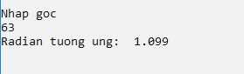

**Bài 4:**

**a.Đề bài :**

Viết chương trình nhập vào nhiệt độ ở độ C, in ra nhiệt độ ở độ F biết rằng

công thức chuyển đổi là °F = (°C × 1.8) + 32

**b.Thuật Toán:**

-X la nhiệt độ C

-In ra độ F tương ứng : F = (x*1.8) + 32

**c.Code:**

using System;

using System.Collections.Generic;

using System.Linq;

using System.Text;

namespace ConsoleApp1

{

class Bai4

{

static void Main(string[] args) {

double x = 0;

Console.WriteLine("\nNhap Nhiet do C ");

x = Convert.ToDouble(Console.ReadLine());

Console.WriteLine("Do F tuong ung : {0}", (x * 1.8) + 32);

Console.ReadKey();

}

}

}

**d.Demo:**

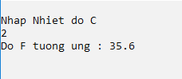

**Bài 1_2:**

**a.Đề bài :**

Viết chương trình nhập vào một số nguyên, in ra màn hình số đó là số chẳn

hay số lẽ

**b.Thuật Toán:**

-Nhập x từ bàn phìm

-x chia hết cho 2 thì x chẵn,ngược lại là lẻ

**c.Code:**

using System;

using System.Collections.Generic;

using System.Linq;

using System.Text;

namespace ConsoleApp1

{

class Bai1_2

{

static void Main(string[] args){

int x = 0;

Console.WriteLine("\nNhap x ");

x = Convert.ToInt16(Console.ReadLine());

if (x % 2 == 0) Console.WriteLine("X la so chan");

else Console.WriteLine("X la so le");

Console.ReadKey();

}

}

}

**d.Demo:**

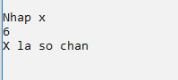

**Bài 2_2:**

**a.Đề bài :**

Viết chương trình nhập vào hệ số a, b, c. Giải phương trình

**b.Thuật Toán:**

Phương trình bậc 2 là phương trình có dạng: ax^2 + bx +c = 0

Trong đó: a ≠ 0 , a , b là hệ số, c là hằng số  
  
Với biệt thức delta = b^2-4*a*c

-Nếu delta < 0 : PT Vô nghiệm

-Delta = 0 PT có nghiệm duy nhất : x1 = -b / (2.0 * a);

-Delta > 0 PT có 2 nghiệm phân biệt :

x1 = (-b + Math.Sqrt(d)) / (2 * a);

x2 = (-b - Math.Sqrt(d)) / (2 * a);

**c.Code:**

using System;

using System.Collections.Generic;

using System.Linq;

using System.Text;

namespace ConsoleApp1

{

class Bai2_2

{

static void Main(string[] args)

{

int a, b, c;

double d, x1, x2;

Console.Write("Nhap gia tri cua a: ");

a = Convert.ToInt32(Console.ReadLine());

Console.Write("\nNhap gia tri cua b: ");

b = Convert.ToInt32(Console.ReadLine());

Console.Write("\nNhap gia tri cua c: ");

c = Convert.ToInt32(Console.ReadLine());

d = b * b - 4 * a * c;

if (d == 0)

{

x1 = -b / (2.0 * a);

x2 = x1;

Console.Write("Phuong trinh co mot nghiem duy nha la = {0}\n", x1);

}

else if (d > 0)

{

Console.Write("Phuong trinh co hai nghiem phan biet\n");

x1 = (-b + Math.Sqrt(d)) / (2 * a);

x2 = (-b - Math.Sqrt(d)) / (2 * a);

Console.Write("Nghiem thu nhat: x1 = {0}\n", x1);

Console.Write("Nghiem thu nhat: x2 = {0}\n", x2);

}

else

Console.Write("Phuong trinh vo nghiem\n\n");

Console.ReadKey();

}

}

}

**d.Demo:**

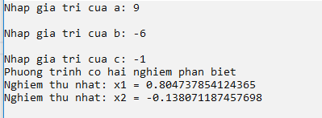

**Bài 3_2:**

**a.Đề bài :**

Viết chương trình nhập vào 3 số thực, kiểm tra xem 3 số thực đó có phải là

độ dài 3 cạnh của một tam giác

**b.Thuật Toán:**

**-a** ,b,c là 3 cạnh của tam giác nếu tổng 2 cạnh luôn lớn hơn cạnh còn lại

**c.Code:**

using System;

using System.Collections.Generic;

using System.Linq;

using System.Text;

namespace ConsoleApp1

{

class Bai3_2

{

static void Main(string[] args)

{

double a, b, c;

Console.Write("Nhap gia tri cua canh a: ");

a = Convert.ToDouble(Console.ReadLine());

Console.Write("\nNhap gia tri cua canh b: ");

b = Convert.ToDouble(Console.ReadLine());

Console.Write("\nNhap gia tri cua canh c: ");

c = Convert.ToDouble(Console.ReadLine());

if (a<=0||b<=0||c<=0)

{

Console.WriteLine("a,b,c la 3 canh cua tam giac co do dai duong !!");

}

else if (a + b > c && a + c > b && b + c > a)

{

Console.WriteLine("a,b,c la 3 canh cua tam giac");

}

else

{

Console.WriteLine("a,b,c la khong phai la 3 canh cua tam giac");

}

Console.ReadKey();

}

}

}

**d.Demo:**

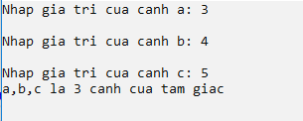

**Bài 4_2:**

**a.Đề bài :**

Viết chuong trình nhập vào diểm tổng kết hệ 10 của một sinh viên, in ra

diểm hệ số A B C D F. Biết rằng diểm từ :

o 0 -- 3.9 là F

o 4 – 5.4 là D

o 5.5 – 6.4 là C

o 6.5 — 8 là B

o 8 – 10 là A

**b.Thuật Toán:**

gọi x là số điểm,nếu x trong khoảng :

o 0 -- 3.9 là F

o 4 – 5.4 là D

o 5.5 – 6.4 là C

o 6.5 — 8 là B

o 8 – 10 là A

**c.Code:**

using System;

using System.Collections.Generic;

using System.Linq;

using System.Text;

using System.Threading.Tasks;

namespace bai4_2

{

class Program

{

static void Main(string[] args)

{

Console.WriteLine("Nhap so diem :");

double a = Convert.ToDouble(Console.ReadLine());

if (a >= 8 && a <= 10){

Console.WriteLine("A");

}

if (a >= 6.5 && a < 8)

{

Console.WriteLine("B");

}

if (a >= 5.5 && a < 6.5)

{

Console.WriteLine("C");

}

if (a >= 4 && a < 5.5)

{

Console.WriteLine("D");

}

if (a >= 0 && a < 4)

{

Console.WriteLine("F");

}

Console.ReadKey();

}

}

}

**d.Demo:**

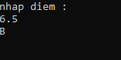

**Bài 5:**

**a.Đề bài :**

Viết 1 biểu thức diều kiện dể lấy giá trị lớn nhất trong 3 số a, b, c

**b.Thuật Toán:**

**-**sử dụng thư viện Math.MAX C#

-max (max (a,b),max(b,c))

**c.Code:**

using System;

using System.Collections.Generic;

using System.Linq;

using System.Text;

using System.Threading.Tasks;

namespace bai5

{

class Program

{

static void Main(string[] args)

{

Console.WriteLine("nhap a:");

double a = Convert.ToDouble(Console.ReadLine());

Console.WriteLine("nhap b:");

double b = Convert.ToDouble(Console.ReadLine());

Console.WriteLine("nhap c:");

double c = Convert.ToDouble(Console.ReadLine());

Console.WriteLine("so lon nhat la :{0}", Math.Max(Math.Max(a,b), Math.Max(b,c)));

Console.ReadKey();

}

}

}

**d.Demo:**

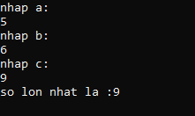

**Bài 6:**

**a.Đề bài :**

Viết chuong trình nhập một số nguyên n và vẽ ra tam giác với các ký tự *

gồm n dòng nhu sau (ví dụ n= 6)

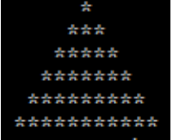

**b.Thuật Toán:**

for I 🡸n **:** vòng lặp này viết ra từng dòng của tam giác

for j= n=1 🡺 1 : in “ ” : in khoảng cách các *

j = 0; j < i * 2 + 1 : IN *

**c.Code:**

using System;

using System.Collections.Generic;

using System.Linq;

using System.Text;

using System.Threading.Tasks;

namespace bai6

{

class Program

{

static void Main(string[] args)

{

Console.WriteLine("nhap n:");

int n = Convert.ToInt32(Console.ReadLine());

for (int i = 0; i < n; i++)

{

for (int j = n - 1; j > i; j--)

Console.Write(" ");

for (int j = 0; j < i * 2 + 1; j++)

Console.Write("*");

Console.WriteLine();

Console.ReadKey();

}

}

}

**d.Demo:**

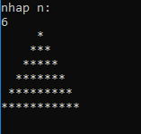

**Bài 7:**

**a.Đề bài :**

Viết chuong trình nhập vào 2 số nguyên, in ra uớc chung lớn nhất và bội

chung lớn nhất của 2 số dó.

**b.Thuật Toán:**

while a!=b :

+ nếu (a > b) a = a - b;

+ không thỏa nếu b = b - a;

In a là ước chung lớn nhất

BCNN = a*b /UCLN

**c.Code:**

using System;

using System.Collections.Generic;

using System.Linq;

using System.Text;

using System.Threading.Tasks;

namespace bai7

{

class Program

{

static int ucln(int a,int b)

{

while (a != b)

{

if (a > b)

a = a - b;

else

b = b - a;

}

return a;

}

static int bcnn(int a,int b)

{

return (a * b) / ucln(a, b);

}

static void Main(string[] args)

{

Console.WriteLine("nhap a:");

int a = Convert.ToInt32(Console.ReadLine());

Console.WriteLine("nhap b:");

int b = Convert.ToInt32(Console.ReadLine());

Console.WriteLine("uoc chung lon nhat la :{0}", ucln(a, b));

Console.WriteLine("boi chung nho nhat la :{0}", bcnn(a, b));

Console.ReadKey();

}

}

}

**d.Demo:**

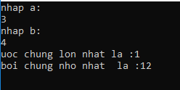

**Bài 8:**

**a.Đề bài :**

Viết chuong trình nhập vào một số nguyên, in ra số dó ở dạng nhị phân

**b.Thuật Toán:**

-1 chuỗi chứa các giá trị a/2 cho tới khi a= 0

-Đảo ngược chuỗi được kết quả

**c.Code:**

using System;

using System.Collections.Generic;

using System.Linq;

using System.Text;

using System.Threading.Tasks;

namespace ba8

{

class Program

{

static void Main(string[] args)

{

Console.WriteLine("nhap a=");

int a = Convert.ToInt32(Console.ReadLine());

string x = "";

while (a != 0)

{

x += Convert.ToString(a % 2);

a /= 2;

}

Char[] nnp = x.ToCharArray();

Array.Reverse(nnp);

string kq = new string(nnp);

Console.WriteLine("so nhi phan la :{0}",kq);

Console.ReadKey();

}

}

}

**d.Demo:**

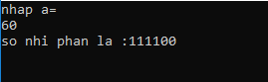

**Bài 9:**

**a.Đề bài :**

**b.Thuật Toán:**

-đặt max = -99;

- lần lượt a chia % 10 so sánh với max , nếu lớn hơn cập nhập max

- cập nhật a =a/10 cho đến khi a=0

**c.Code:**

using System;

using System.Collections.Generic;

using System.Linq;

using System.Text;

using System.Threading.Tasks;

namespace bai9

{

class Program

{

static void Main(string[] args)

{

Console.WriteLine("nhap a:");

int a = Math.Abs(Convert.ToInt32(Console.ReadLine()));

int max = -99;

while (a != 0)

{

if (a % 10 > max) max = a % 10;

a /= 10;

}

Console.WriteLine("so lon nhat la :{0}", max);

Console.ReadKey();

}

}

}

**d.Demo:**

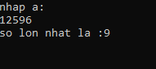

**Bài 10:**

**a.Đề bài :**

Viết chuong trình nhập vào một số nguyên duong, in ra số có các chữ số

duợc viết theo thứ tự nguợc lại. Ví dụ nhập vào số 6752 in ra số 2576

**b.Thuật Toán:**

- Lưu số vào chuỗi

-đảo chuỗi được kết quả

**c.Code:**

using System;

using System.Collections.Generic;

using System.Linq;

using System.Text;

using System.Threading.Tasks;

namespace bai10

{

class Program

{

static void Main(string[] args)

{

Console.WriteLine("nhap so :");

string a = Console.ReadLine();

char[] s = a.ToCharArray();

Array.Reverse(s);

string kq = new string(s);

Console.WriteLine("So Nguoc Lai:{0}",kq);

Console.ReadKey();

}

}

}

**d.Demo:**

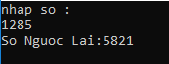

**Bài 11:**

**a.Đề bài :**

Viết chuong trình nhập vào một số nguyên, kiểm tra số dó có phải là số

nguyên tố

**b.Thuật Toán:**

I :2🡸căn bậc 2 của a : nếu a%2=0 thì trả về false

Trả về true

**c.Code:**

using System;

using System.Collections.Generic;

using System.Linq;

using System.Text;

using System.Threading.Tasks;

namespace bai11

{

class Program

{

static bool nt(int a)

{

if (a < 2) return false;

else

{

for (int i = 2; i <= Math.Sqrt(a); i++)

{

if (a % i == 0)

{

return false;

}

}

}

return true;

}

static void Main(string[] args)

{

Console.WriteLine("nhap so :");

int a = Convert.ToInt32(Console.ReadLine());

if (nt(a))

{

Console.WriteLine("la so nguyen to");

}

else Console.WriteLine("khong phai so nguyen to");

Console.ReadKey();

}

}

}

**d.Demo:**

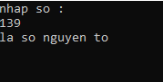

**Bài 12:**

**a.Đề bài :**

Viết chuong trình nhập vào số nguyên duong n, in ra giai thừa của n

**b.Thuật Toán:**

**-I :1🡺n**

**-tich * = i :in ra tich**

**c.Code:**

using System;

using System.Collections.Generic;

using System.Linq;

using System.Text;

using System.Threading.Tasks;

namespace bai12

{

class Program

{

static void Main(string[] args)

{

Console.Write("nhap so :");

int n = Convert.ToInt32(Console.ReadLine());

int tich = 1;

for (int i = 1; i <= n; i++)

{

tich *= i;

}

Console.WriteLine("ket qua la :{0}", tich);

Console.ReadKey();

}

}

}

**d.Demo:**



**Bài 13:**

**a.Đề bài :**

Viết hàm tính giá trị biểu thức : 1+2+3+…+(n-1)+n

**b.Thuật Toán:**

-Tổng n số hạng liện tiếp từ 1🡪n : n*(n-1)/2

**c.Code:**

using System;

using System.Collections.Generic;

using System.Linq;

using System.Text;

using System.Threading.Tasks;

namespace buoi1_bai17

{

class Program

{

static void Main(string[] args)

{

Console.WriteLine("nhap n:");

int n = Convert.ToInt32(Console.ReadLine());

Console.WriteLine("ket qua la :{0}",n*(n+1)/2);

Console.ReadKey();

}

}

}

**d.Demo:**

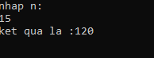

**Bài 14:**

**a.Đề bài :**

Viết hàm tính giá trị biểu thức: 1*2*3*…*(n-1)*n

**b.Thuật Toán:**

**-lặp i🡺n**

**-tich *= i: in ra kết quả là tích**

**c.Code:**

using System;

using System.Collections.Generic;

using System.Linq;

using System.Text;

using System.Threading.Tasks;

namespace bai14

{

class Program

{

static void Main(string[] args)

{

Console.Write("nhap n:");

int n = Convert.ToInt32(Console.ReadLine());

int ketqua = 0;

for(int i = 1; i < n; i++)

{

ketqua += i * (i + 1);

}

Console.WriteLine("ket qua la :{0}", ketqua);

Console.ReadKey();

}

}

}

**d.Demo:**

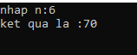

**Bài 15:**

**a.Đề bài :**

Viết hàm tính giá trị biểu thức :



**b.Thuật Toán:**

**-**Lặp i🡺 n: kết quả = 4* (-1.0 ^ (i - 1) / 2.0))/i

**c.Code:**

using System;

using System.Collections.Generic;

using System.Linq;

using System.Text;

using System.Threading.Tasks;

namespace bai15

{

class Program

{

static void Main(string[] args)

{

Console.WriteLine("nhap n:");

int n = Convert.ToInt32(Console.ReadLine());

double ketqua = 0;

for(int i = 1; i <= n; i++)

{

ketqua += Math.Pow(-1.0, (n - 1) / 2.0);

}

Console.WriteLine("ketqua {0}", 4 * ketqua);

Console.ReadKey();

}

}

}

**d.Demo:**

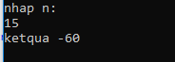

**Bài 16 :**

**a.Đề bài :**

Viết hàm tính giá trị biểu thức



**b.Thuật Toán:**

**-hàm tính giai thùa gt(i)**

**-lặp i🡺n**

**-kết quả =** Pow(x, i) / gt(i)

**c.Code:**

using System;

using System.Collections.Generic;

using System.Linq;

using System.Text;

using System.Threading.Tasks;

namespace bai16

{

class Program

{

static int gt(int n)

{

int tich = 1;

for(int i = 1; i <= n; i++)

{

tich *= i;

}

return tich;

}

static void Main(string[] args)

{

Console.WriteLine("nhap n:");

int n = Convert.ToInt32(Console.ReadLine());

Console.WriteLine("nhap x:");

double x = Convert.ToDouble(Console.ReadLine());

double kq = 0;

for(int i = 1; i <= n; i++)

{

kq += Math.Pow(x, i) / gt(i);

}

Console.WriteLine("ket qua:{0}", kq);

Console.ReadLine();

}

}

}

**d.Demo:**

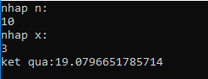

**Bài 17:**

**a.Đề bài :**

Viết hàm số dảo giá trị của 2 số nguyên

**b.Thuật Toán:**

-Dùng biến tạm

**c.Code:**

using System;

using System.Collections.Generic;

using System.Linq;

using System.Text;

using System.Threading.Tasks;

namespace bai17

{

class Program

{

static void Main(string[] args)

{

Console.WriteLine("nhap a:");

int a = Convert.ToInt32(Console.ReadLine());

Console.WriteLine("nhap b:");

int b = Convert.ToInt32(Console.ReadLine());

int tam = a;

a = b;

b = tam;

Console.WriteLine("sao khi hoan vi a= {0} b={1} ", a, b);

Console.ReadKey();

}

}

}

**d.Demo:**

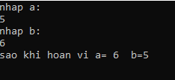

**Bài 18:**

**a.Đề bài :**

Viết hàm số tính số fibonaci thứ n

**b.Thuật Toán:**

-f0 =1;

-f1 =1;

-fn = fn-1 + fn-2

-Dùng vòng lặp đếm số f(n)

**c.Code:**

using System;

using System.Collections.Generic;

using System.Linq;

using System.Text;

using System.Threading.Tasks;

namespace bai18

{

class Program

{

static void Main(string[] args)

{

Console.WriteLine("nhap n:");

int n = Convert.ToInt32(Console.ReadLine());

int dem = 1;

int a = 1;

int b = 1;

while (dem < n)

{

int tam = a + b;

a = b;

b = tam;

dem++;

}

Console.Write("kq = {0}", b);

Console.ReadKey();

}

}

}

**d.Demo:**

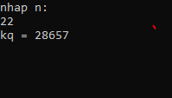

**Bài 19:**

**a.Đề bài :**

Viết hàm số kiểm tra một nam có phải là nam nhuận không. (nam nhuận là

nam chia hết cho 4, tuy nhiên nếu nam dó chia hết cho 100 thì cung phải

chia hết cho 400)

**b.Thuật Toán:**

- Năm nhuận là năm chia hết cho 4 hoặc chia hết cho 400

**c.Code:**

using System;

using System.Collections.Generic;

using System.Linq;

using System.Text;

using System.Threading.Tasks;

namespace bai19

{

class Program

{

static bool nhuan(int a)

{

if (a % 4 == 0)

{

if (a % 100 == 0)

{

if (a % 400 != 0)

{

return false;

}

}

return true;

}

return false;

}

static void Main(string[] args)

{

Console.WriteLine("nhap a:");

int a = Convert.ToInt32(Console.ReadLine());

if (nhuan(a))

Console.WriteLine("la nam nhuan");

else Console.WriteLine("khong phai");

Console.ReadKey();

}

}

}

**d.Demo:**

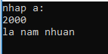

**Bài 20:**

**a.Đề bài :**

Viết chuong trình in ra các cụm số nguyên a, b, c trong dó 0<=c<a<b<=30

Mà a^2 = b^2 +c^2

**b.Thuật Toán:**

**-**Lặp đến khi thỏa điều kiện<=c<a<b<=30

Mà a^2 = b^2 +c^2

**c.Code:**

using System;

using System.Collections.Generic;

using System.Linq;

using System.Text;

using System.Threading.Tasks;

namespace buoi1_bai24

{

class Program

{

static void Main(string[] args)

{

for(int i = 1; i < 30; i++)

{

int k;

for(int j = 1; j < 30; j++)

{

k = i * i + j * j;

if (Convert.ToInt32(Math.Sqrt(k)) * Convert.ToInt32(Math.Sqrt(k)) == k && (Math.Sqrt(k) <=30))

{

if (i<=j)

Console.WriteLine("{0}^2*{1}^2=={2}^2", i, j, Math.Sqrt(k));

}

}

}

Console.ReadKey();

}

}

}

**d.Demo:**

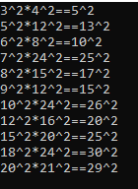

**Bài 21:**

**a.Đề bài :**

Viết hàm số dảo nguợc các ký tự trong một chuổi

**b.Thuật Toán:**

**-Lưu thành string**

**-string.reserve đảo ngược chuỗi in ra màn hình**

**c.Code:**

using System;

using System.Collections.Generic;

using System.Linq;

using System.Text;

using System.Threading.Tasks;

namespace buoi1_bai25

{

class Program

{

static void Main(string[] args)

{

Console.WriteLine("nhap chuoi :");

string s = Console.ReadLine();

char[] a = s.ToCharArray();

Array.Reverse(a);

string s1 = new string(a);

Console.WriteLine("chuoi dao nguoc :"+s1);

Console.ReadKey();

}

}

}

**d.Demo:**

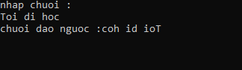

**Bài 22:**

**a.Đề bài :**

Viết chuong trình nhập vào một chuổi gồm nhiều từ, dổi tất cả các ký tự dầu

từ thành chữ hoa và in ra màn hình. Ví dụ nhập “ho van ten” dổi thành “Ho

Van Ten”

**b.Thuật Toán:**

-gặp “ ” thì s = s+1

- char[i] =Convert.ToChar(Convert.ToInt32(char[i+1]) - 32)

**c.Code:**

using System;

using System.Collections.Generic;

using System.Linq;

using System.Text;

using System.Threading.Tasks;

namespace bai22

{

class Program

{

static void Main(string[] args)

{

Console.WriteLine("nhap vao xau:");

string a = Console.ReadLine();

char [] s = a.ToCharArray();

s[0] = Convert.ToChar(Convert.ToInt32(s[0]) - 32);

for (int i = 1; i < s.Length-1; i++)

{

if (s[i] == ' ')

{

s[i+1] = Convert.ToChar(Convert.ToInt32(s[i+1]) - 32);

}

}

string xx = new string(s);

Console.Write(s);

Console.ReadKey();

}

}

}

**d.Demo:**



**Bài 23:**

**a.Đề bài :**

Viết chuong trình nhập vào một chuổi gồm nhiều từ, in ra những từ trong

chuổi dó, mỗi từ trên mỗi dòng

**b.Thuật Toán:**

**-Gặp kí tự “ ” thì in ra kí tự tiếp cho đến khi gặp lại “ ”**

**c.Code:**

using System;

using System.Collections.Generic;

using System.Linq;

using System.Text;

using System.Threading.Tasks;

namespace bai23

{

class Program

{

static void Main(string[] args)

{

Console.Write("nhap xau");

string s = Console.ReadLine();

for(int i = 0; i < s.Length; i++)

{

if (s[i] != ' ')

{

Console.Write(s[i]);

}

else Console.WriteLine();

}

Console.ReadKey();

}

}

}

**d.Demo:**

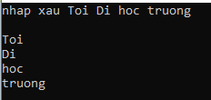

**Bài 24:**

**a.Đề bài :**

Viết chuong trình nhập vào một chuổi, in ra các ký tự hoa dã nhập trong

chuổi

**b.Thuật Toán:**

**-**kí tự i**:c**onvert.ToInt32(i) < 97 thì in ra màn hình

**c.Code:**

using System;

using System.Collections.Generic;

using System.Linq;

using System.Text;

using System.Threading.Tasks;

namespace bai24

{

class Program

{

static void Main(string[] args)

{

Console.Write("nhap a:");

string a = Console.ReadLine();

char[] x = a.ToCharArray();

foreach(char i in x)

{

if(Convert.ToInt32(i) < 97)

{

Console.WriteLine("{0}", i);

}

}

Console.ReadKey();

}

}

}

**d.Demo:**

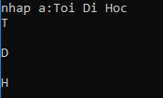

**Bài 25:**

**a.Đề bài :**

Viết chuong trình nhập vào một biểu thức gồm các số và 1 phép tính. In ra

kết quả biều thức. Ví dụ nhập vào 12+19 thì in ra 33

**b.Thuật Toán:**

- các hàm +,-,*,/ ứng với hàm cong(),tru(),nhan(),chia()

-i🡪n: I ==+|-|*|/ goi hàm tương ứng

**c.Code:**

using System;

using System.Collections.Generic;

using System.Linq;

using System.Text;

using System.Threading.Tasks;

namespace bai25

{

class Program

{

static double tong(double a,double b)

{

return a + b;

}

static double tru(double a, double b)

{

return a - b;

}

static double nhan(double a, double b)

{

return a * b;

}

static double chia(double a, double b)

{

return a / b;

}

static bool pt(char c)

{

if ((c == '+') || (c == '-') || (c == '*') || (c == '/'))

{

return true;

}

return false;

}

static void Main(string[] args)

{

Console.WriteLine("nhap bieu thuc :");

string a = Console.ReadLine();

int ptt = 0;

char cc;

for (int i = 0; i < a.Length; i++)

{

if (pt(a[i]))

{

ptt = i;

cc = a[i];

}

}

string s1 = a.Substring(0,ptt);

string s2 = a.Substring(ptt + 1);

double a1 = Convert.ToDouble(s1);

double a2 = Convert.ToDouble(s2);

if (a[ptt] == '+')

{

Console.WriteLine(a + "="+tong(a1,a2));

}

if (a[ptt] == '-') Console.WriteLine(a + "=" + tru(a1, a2));

if (a[ptt] == '*') Console.WriteLine(a + "=" + nhan(a1, a2));

if (a[ptt] == '/') Console.WriteLine(a + "=" + chia(a1, a2));

Console.ReadKey();

}

}

}

**d.Demo:**

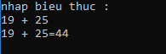

**Bài 26:**

**a.Đề bài :**

Viết hàm số tính tổng của các số trong một mảng số nguyên

**b.Thuật Toán:**

**-s=0;**

**-i🡺n: s+=a[i]**

**c.Code:**

using System;

using System.Collections.Generic;

using System.Linq;

using System.Text;

using System.Threading.Tasks;

namespace bai26

{

class Program

{

static void Main(string[] args)

{

Console.Write("nhap so luong phan tu");

int n = Convert.ToInt32(Console.ReadLine());

int sum = 0;

for (int i = 0; i < n; i++)

{

Console.Write("a[{0}]", i);

int k= Convert.ToInt32(Console.ReadLine());

sum += k;

}

Console.Write("tong la :{0}", sum);

Console.ReadKey();

}

}

}

**d.Demo:**

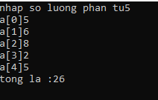

**Bài 27:**

**a.Đề bài :**

Viết hàm số tìm giá trị lớn nhất trong một mảng số nguyên

**b.Thuật Toán:**

**-max = -99999**

**-i🡺N : if(a[i]>max) max = a[i]**

**c.Code:**

using System;

using System.Collections.Generic;

using System.Linq;

using System.Text;

using System.Threading.Tasks;

namespace bai27

{

class Program

{

static void Main(string[] args)

{

int max = -9999999;

Console.Write("nhap n:");

int n = Convert.ToInt32(Console.ReadLine());

for(int i = 0; i < n; i++)

{

Console.Write("nhap a[{0}]:",i);

int k = Convert.ToInt32(Console.ReadLine());

if (k > max) max = k;

}

Console.Write("so lon nhat la :{0}", max);

Console.ReadKey();

}

}

}

**d.Demo:**

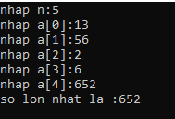

**Bài 28:**

**a.Đề bài :**

Viết chuong trình nhập vào một mảng số nguyên, in ra các giá trị số chẳn

trong mảng dó

**b.Thuật Toán:**

**-i🡪n: if(a[i]%2==0) in ra a[i]**

**c.Code:**

using System;

using System.Collections.Generic;

using System.Linq;

using System.Text;

using System.Threading.Tasks;

namespace buoi1_bai32

{

class Program

{

static void Main(string[] args)

{

Console.WriteLine("nhap n :");

int n = Convert.ToInt32(Console.ReadLine());

int[] a = new int[n];

for (int i = 0; i < n; i++)

{

Console.Write("nhap a[{0}]", i);

a[i] = Convert.ToInt32(Console.ReadLine());

}

for(int i = 0; i < n; i++)

{

if (a[i] % 2 == 0)

{

Console.Write("{0} ", a[i]);

}

}

Console.ReadKey();

}

}

}

**d.Demo:**

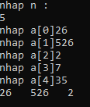

**Bài 29:**

**a.Đề bài :**

Viết chuong trình nhập vào một mảng số thực, in ra các giá trị theo giá trị từ

lớn dến bé

**b.Thuật Toán:**

**-sắp xếp mảng a.Sort()**

**-in mảng**

**c.Code:**

using System;

using System.Collections.Generic;

using System.Linq;

using System.Text;

using System.Threading.Tasks;

namespace bai29

{

class Program

{

static void Main(string[] args)

{

Console.Write("nhap so luong phan tu :");

int n = Convert.ToInt32(Console.ReadLine());

double[] a = new double[n];

for (int i =0;i < n; i++)

{

a[i] = Convert.ToDouble(Console.ReadLine());

}

Array.Sort(a);

Array.Reverse(a);

for (int i = 0; i < n; i++)

{

Console.Write("{0} ", a[i]);

}

Console.ReadKey();

}

}

}

**d.Demo:**

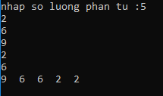

**Bài 30:**

**a.Đề bài :**

Viết hàm số dảo giá trị của 2 số nguyên

**b.Thuật Toán:**

**-Biến bool kt**

**-i:i🡺n if(a[i]==x) kt ==true in ra “tìm thấy”**

**-kt = false in ra “không tìm thấy ”**

**c.Code:**

using System;

using System.Collections.Generic;

using System.Linq;

using System.Text;

using System.Threading.Tasks;

namespace buoi1_bai34

{

class Program

{

static void Main(string[] args)

{

Console.Write("nhap n:");

int n= Convert.ToInt32(Console.ReadLine());

double[] a = new double[n];

for(int i = 0; i < n; i++)

{

a[i] = Convert.ToDouble(Console.ReadLine());

}

Console.Write("nhap x:");

double x = Convert.ToDouble(Console.ReadLine());

bool kt = false;

for (int i = 0; i < n; i++)

{

if (a[i] == x)

{

kt = true;

}

}

if (kt)

{

Console.Write("co tim thay");

}

else

{

Console.Write("khong tim thay");

}

Console.ReadKey();

}

}

}

**d.Demo:**

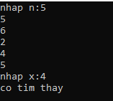

**Bài 31:**

**a.Đề bài :**

**V**iết hàm số nối 2 mảng số nguyên thành 1 mảng duy nhất

**b.Thuật Toán:**

-tạo mảng s3 có size = size(s1)+ size(s2)

-I = 0🡺s1 : chứa phần tử mảng 1

-j=i🡺s2 :chứa phần tử mảng 2

**c.Code:**

using System;

using System.Collections.Generic;

using System.Linq;

using System.Text;

namespace bai31

{

class Program

{

public static void Main()

{

int[] arr1 = new int[100];

int[] arr2 = new int[100];

int[] arr3 = new int[200];

int s1, s2, s3;

int i, j, k;

Console.Write("Nhap so phan tu mang 1: ");

s1 = Convert.ToInt32(Console.ReadLine());

Console.Write("Nhap {0} phan tu vao trong mang arr1:\n", s1);

for (i = 0; i < s1; i++)

{

Console.Write("Phan tu - {0}: ", i);

arr1[i] = Convert.ToInt32(Console.ReadLine());

}

Console.Write("Nhap so phan tu trong mang 2: ");

s2 = Convert.ToInt32(Console.ReadLine());

Console.Write("Nhap {0} phan tu vao trong mang 2:\n", s2);

for (i = 0; i < s2; i++)

{

Console.Write("Phan tu - {0}: ", i);

arr2[i] = Convert.ToInt32(Console.ReadLine());

}

s3 = s1 + s2;

for (i = 0; i < s1; i++)

{

arr3[i] = arr1[i];

}

for (j = 0; j < s2; j++)

{

arr3[i] = arr2[j];

i++;

}

Console.Write("\nMang tron :\n");

for (i = 0; i < s3; i++)

{

Console.Write("{0} ", arr3[i]);

}

Console.Write("\n\n");

Console.ReadKey();

}

}

}

**d.Demo:**

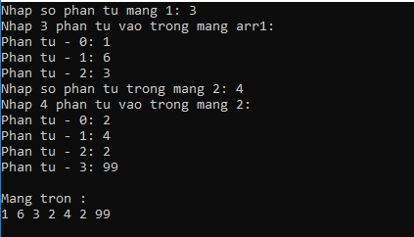

**Bài 32:**

**a.Đề bài :**

Viết hàm số nối 2 mảng số nguyên thành một mảng duy nhất, 2 mảng gốc

dã duợc sắp xếp tang dần và dảm bảo mảng kết quả cung phải duợc sắp xếp

tang dần

**b.Thuật Toán:**

-Làm như bài 31

-sắp xếp mảng s3 ta được kết quả

**c.Code:**

using System;

using System.Collections.Generic;

using System.Linq;

using System.Text;

namespace bai32

{

class Program

{

public static void Main()

{

int[] arr1 = new int[100];

int[] arr2 = new int[100];

int[] arr3 = new int[200];

int s1, s2, s3;

int i, j, k;

Console.Write("Nhap so phan tu mang 1: ");

s1 = Convert.ToInt32(Console.ReadLine());

Console.Write("Nhap {0} phan tu vao trong mang arr1:\n", s1);

for (i = 0; i < s1; i++)

{

Console.Write("Phan tu - {0}: ", i);

arr1[i] = Convert.ToInt32(Console.ReadLine());

}

Console.Write("Nhap so phan tu trong mang 2: ");

s2 = Convert.ToInt32(Console.ReadLine());

Console.Write("Nhap {0} phan tu vao trong mang 2:\n", s2);

for (i = 0; i < s2; i++)

{

Console.Write("Phan tu - {0}: ", i);

arr2[i] = Convert.ToInt32(Console.ReadLine());

}

s3 = s1 + s2;

for (i = 0; i < s1; i++)

{

arr3[i] = arr1[i];

}

for (j = 0; j < s2; j++)

{

arr3[i] = arr2[j];

i++;

}

/* sap xep theo thu tu tang dan*/

for (i = 0; i < s3; i++)

{

for (k = 0; k < s3 - 1; k++)

{

if (arr3[k] >= arr3[k + 1])

{

j = arr3[k + 1];

arr3[k + 1] = arr3[k];

arr3[k] = j;

}

}

}

Console.Write("\nMang tron tang dan:\n");

for (i = 0; i < s3; i++)

{

Console.Write("{0} ", arr3[i]);

}

Console.Write("\n\n");

Console.ReadKey();

}

}

}

**d.Demo:**

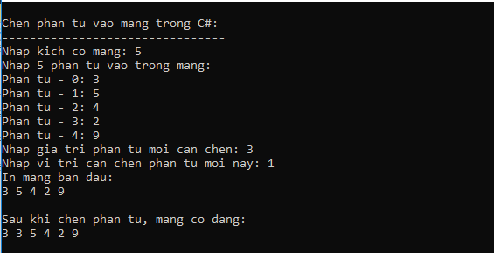

**Bài 33:**

**a.Đề bài :**

Viết hàm số chèn một số nguyên vào một mảng số nguyên vào trị trí nhất

dịnh

**b.Thuật Toán:**

-mở rộng mảng ở phần tử cuối cùng

-dịch phải lần lượt các phải từ cuối đến vị trí chèn

-chèn phần tử

**c.Code:**

using System;

using System.Collections.Generic;

using System.Linq;

using System.Text;

namespace bai33

{

class Program

{

public static void Main()

{

int[] arr1 = new int[10];

int i, n, p, x;

Console.Write("Nhap kich co mang: ");

n = Convert.ToInt32(Console.ReadLine());

/* nhap cac phan tu vao trong mang*/

Console.Write("Nhap {0} phan tu vao trong mang:\n", n);

for (i = 0; i < n; i++)

{

Console.Write("Phan tu - {0}: ", i);

arr1[i] = Convert.ToInt32(Console.ReadLine());

}

Console.Write("Nhap gia tri phan tu moi can chen: ");

x = Convert.ToInt32(Console.ReadLine());

Console.Write("Nhap vi tri can chen phan tu moi nay: ");

p = Convert.ToInt32(Console.ReadLine());

Console.Write("mang ban dau:\n");

for (i = 0; i < n; i++)

Console.Write("{0} ", arr1[i]);

/* di chuyen vi tri cac phan tu ben phai cua mang */

for (i = n; i >= p; i--)

arr1[i] = arr1[i - 1];

/* chen gia tri vao vi tri da cho */

arr1[p - 1] = x;

Console.Write("\n\nSau khi chen phan tu:\n");

for (i = 0; i <= n; i++)

Console.Write("{0} ", arr1[i]);

Console.Write("\n\n");

Console.ReadKey();

}

}

}

**d.Demo:**

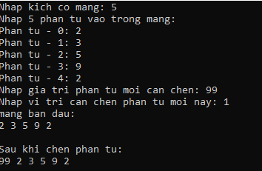

**Bài 34:**

**a.Đề bài :**

Viết hàm số chèn một giá trị x vào một mảng dã sắp xếp tang dần sao cho

mảng dó vẫn sắp xếp tang dần

**b.Thuật Toán:**

-Duyệt mảng : nếu X >a[i] : x đứng cuối cùng của mảng

-X<=a[i] : từ vị trí x 🡺cũ vị trí i: a[j] =a[j-1]

**c.Code:**

using System;

using System.Collections.Generic;

using System.Linq;

using System.Text;

namespace buoi1_bai34

{

class Program

{

static void Main(string[] args)

{

int i, n, x;

int[] a = new int[100];

Console.Write("Nhap kich co mang: ");

n = Convert.ToInt32(Console.ReadLine());

/* nhap cac phan tu vao trong mang*/

Console.Write("Nhap {0} phan tu vao trong mang:\n", n);

for (i = 0; i < n; i++)

{

Console.Write("Phan tu - {0}: ", i);

a[i] = Convert.ToInt32(Console.ReadLine());

}

Console.Write("Nhap gia tri phan tu moi can chen: ");

x = Convert.ToInt32(Console.ReadLine());

for (i = 0; i < n; i++)

{

if (a[i] > x)

{

for (int j = n; j > i; j--) a[j] = a[j - 1];

a[i] = x;

break;

}

else a[n] = x;

}

Console.Write("\n\nSau khi chen phan tu:\n");

for (i = 0; i <= n; i++)

Console.Write("{0} ", a[i]);

Console.Write("\n\n");

Console.ReadKey();

}

}

}

**d.Demo:**

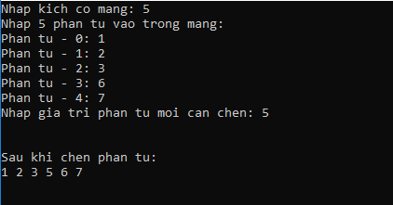

**Bài 35**

**a.Đề bài :**

Viết hàm số xóa một phần tử trong mảng

**b.Thuật Toán:**

**-Tăng các chỉ số sau chỉ số số xóa them 1**

**-gán a[i] = a[i+1]**

**-n--**

**c.Code:**

using System;

using System.Collections.Generic;

using System.Linq;

using System.Text;

namespace bai35

{

class Program

{

static void Main(string[] args)

{

int i, pos, n;

int[] arr1 = new int[50];

Console.Write("Nhap kich co mang: ");

n = Convert.ToInt32(Console.ReadLine());

for (i = 0; i < n; i++)

{

Console.Write("Phan tu - {0}: ", i);

arr1[i] = Convert.ToInt32(Console.ReadLine());

}

Console.Write("\nNhap vi tri can xoa: ");

pos = Convert.ToInt32(Console.ReadLine());

/* xac dinh vi tri cua i trong mang*/

i = 0;

while (i != pos - 1)

i++;

/*vi tri i trong mang se duoc thay the boi gia tri ben phai cua no */

while (i < n)

{

arr1[i] = arr1[i + 1];

i++;

}

n--;

Console.Write("\nIn mang sau khi da xoa phan tu: ");

for (i = 0; i < n; i++)

{

Console.Write(" {0}", arr1[i]);

}

Console.Write("\n\n");

Console.ReadKey();

}

}

}

**d.Demo:**

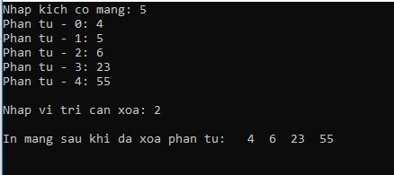

**Bài 36**.

**a.Đề bài :**

Viết hàm số chèn một giá trị x vào một mảng dã sắp xếp tang dần sao cho

mảng dó vẫn sắp xếp tang dần

**b.Thuật Toán:**

-Duyệt mảng : nếu X >a[i] : x đứng cuối cùng của mảng

-X<=a[i] : từ vị trí x 🡺cũ vị trí i: a[j] =a[j-1]

**c.Code:**

using System;

using System.Collections.Generic;

using System.Linq;

using System.Text;

namespace buoi1_bai40

{

class Program

{

static void Main(string[] args)

{

int i, n, x;

int[] a = new int[100];

Console.Write("Nhap kich co mang: ");

n = Convert.ToInt32(Console.ReadLine());

/* nhap cac phan tu vao trong mang*/

Console.Write("Nhap {0} phan tu vao trong mang:\n", n);

for (i = 0; i < n; i++)

{

Console.Write("Phan tu - {0}: ", i);

a[i] = Convert.ToInt32(Console.ReadLine());

}

Console.Write("Nhap gia tri phan tu moi can chen: ");

x = Convert.ToInt32(Console.ReadLine());

for (i = 0; i < n; i++)

{

if (a[i] > x)

{

for (int j = n; j > i; j--) a[j] = a[j - 1];

a[i] = x;

break;

}

else a[n] = x;

}

Console.Write("\n\nSau khi chen phan tu:\n");

for (i = 0; i <= n; i++)

Console.Write("{0} ", a[i]);

Console.Write("\n\n");

Console.ReadKey();

}

}

}

**d.Demo:**



**Bài 37:**

**a.Đề bài :**

Viết hàm số kiểm tra một mảng có phải là mảng dối xứng

**b.Thuật Toán:**

-I duyệt từ đầu mảng , j duyệt từ cuối mảng

- Khi mà i<=j : nếu a[i] !=a[j] 🡺 in ra mảng không đối xứng

**c.Code:**

using System;

using System.Collections.Generic;

using System.Linq;

using System.Text;

namespace bai37

{

class Program

{

static void Main(string[] args)

{

Console.WriteLine("nhap n:");

int n = Convert.ToInt32(Console.ReadLine());

int[] arr = new int[100];

for (int i = 0; i < n; i++)

{

Console.Write("Phan tu - {0}: ", i);

arr[i] = Convert.ToInt32(Console.ReadLine());

}

int j = 0;

int k = n - 1;

bool ff = true;

while (j <= k)

{

if (arr[j] != arr[k])

{

ff = false;

break;

}

j++;

k--;

}

if(ff==false) Console.WriteLine("Mang Khong doi xung");

else Console.WriteLine("Mang doi xung");

Console.ReadKey();

}

}

}

**d.Demo:**

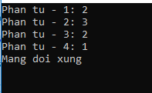

**Bài 38:**

**a.Đề bài :**

Viết hàm số tìm xem trong một mảng các số nguyên, số nào xuất hiện nhiều

nhất

**b.Thuật Toán:**

-Duyệt mảng

**c.Code:**

Chương trình:

static void Main(string[] args)

{

int[] arr1 = new int[100];

int[] fr1 = new int[100];

int n, i, j, bien_dem;

Console.Write("Nhap so phan tu cua mang n =");

n = Convert.ToInt32(Console.ReadLine());

for (i = 0; i < n; i++)

{

Console.Write("a[{0}] = ", i);

arr1[i] = Convert.ToInt32(Console.ReadLine());

fr1[i] = -1;

}

for (i = 0; i < n; i++)

{

bien_dem = 1;

for (j = i + 1; j < n; j++)

{

if (arr1[i] == arr1[j])

{

bien_dem++;

fr1[j] = 0;

}

}

if (fr1[i] != 0)

{

fr1[i] = bien_dem;

}

}

Console.Write("\nTan suat xuat hien nhieu nhat cua tung phan tu trong mang lan luot la: \n");

for (i = 0; i < n; i++)

{

if (fr1[i] != 0)

{

Console.WriteLine("Phan tu {0} xuat hien {1} lan", arr1[i], fr1[i]);

}

}

Console.ReadKey();

}

**d.Demo:**

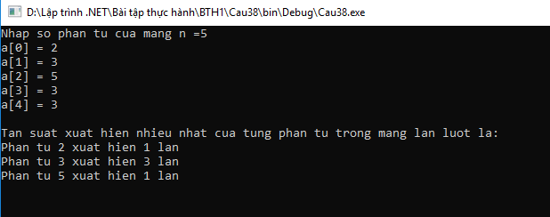

**Bài 39:**

**a.Đề bài :**

Hàm nhập vào một dãy số nguyên và hàm xuất dãy số vừa nhập ra màn

hình.

**b.Thuật Toán:**

**c.Code:**

using System;

using System.Collections.Generic;

using System.Linq;

using System.Text;

namespace bai39

{

class Program

{

static void Main(string[] args)

{

Console.WriteLine("nhap n:");

int n = Convert.ToInt32(Console.ReadLine());

int[] arr = new int[100];

for (int i = 0; i < n; i++)

{

Console.Write("Phan tu - {0}: ", i);

arr[i] = Convert.ToInt32(Console.ReadLine());

}

for(int j = 0; j < n; j++)

{

Console.Write("{0} ", arr[j]);

}

Console.ReadKey();

}

}

}

**d.Demo:**

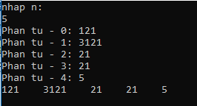

**Bài 40:**

**a.Đề bài :**

Hàm sắp xếp các phần tử trong dãy số nguyên (tùy chọn).

**b.Thuật Toán:**

-nếu a[i]< a[k](k= i+1)++ : swap(a[i] , a[k])

**c.Code:**

using System;

using System.Collections.Generic;

using System.Linq;

using System.Text;

namespace bai40

{

class Program

{

static void Main(string[] args)

{

Console.WriteLine("nhap n:");

int n = Convert.ToInt32(Console.ReadLine());

int[] arr = new int[100];

for (int i = 0; i < n; i++)

{

Console.Write("Phan tu - {0}: ", i);

arr[i] = Convert.ToInt32(Console.ReadLine());

}

for(int j = 0; j < n-1; j++)

{

for(int k = j+1; k < n; k++)

{

if (arr[j] > arr[k])

{

int tam = arr[k];

arr[k] = arr[j];

arr[j] = tam;

}

}

}

Console.Write("In ra day giam dan : ");

for(int t = 0; t < n; t++)

{

Console.Write("{0} ", arr[t]);

}

Console.ReadKey();

}

}

}

**d.Demo:**

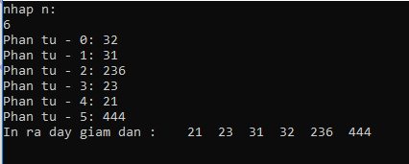

**Bài 41:**

**a.Đề bài :**

Hàm tính tổng các phần tử trong dãy số nguyên.

**b.Thuật Toán:**

**c.Code:**

using System;

using System.Collections.Generic;

using System.Linq;

using System.Text;

namespace bai41

{

class Program

{

static void Main(string[] args)

{

Console.WriteLine("nhap n:");

int n = Convert.ToInt32(Console.ReadLine());

int[] arr = new int[100];

int s = 0;

for (int i = 0; i < n; i++)

{

Console.Write("Phan tu - {0}: ", i);

arr[i] = Convert.ToInt32(Console.ReadLine());

s += arr[i];

}

Console.Write("Tong cua mang : {0} ", s);

Console.ReadKey();

}

}

}

**d.Demo:**

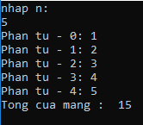

**Bài 42:**

**a.Đề bài :**

Hàm nhập vào một dãy số nguyên và hàm xuất dãy số vừa nhập ra màn

hình

**b.Thuật Toán:**

**-i🡺n in a[i]**

**c.Code:**

using System;

using System.Collections.Generic;

using System.Linq;

using System.Text;

namespace bai42

{

class Program

{

static void Main(string[] args)

{

Console.WriteLine("nhap n:");

int n = Convert.ToInt32(Console.ReadLine());

int[] arr = new int[100];

int s = 0;

for (int i = 0; i < n; i++)

{

Console.Write("Phan tu - {0}: ", i);

arr[i] = Convert.ToInt32(Console.ReadLine());

s += arr[i];

}

for(int j=0;j<n; j++)

{

Console.Write("{0} ", arr[j]);

}

Console.ReadKey();

}

}

}

**d.Demo:**

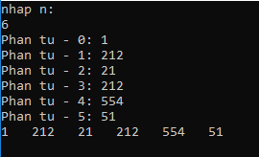

**Bài 43:**

**a.Đề bài :**

Tính tổng các số vừa nhập

**b.Thuật Toán:**

**c.Code:**

using System;

using System.Collections.Generic;

using System.Linq;

using System.Text;

namespace bai43

{

class Program

{

static void Main(string[] args)

{

Console.WriteLine("nhap n:");

int n = Convert.ToInt32(Console.ReadLine());

int[] arr = new int[100];

int s = 0;

for (int i = 0; i < n; i++)

{

Console.Write("Phan tu - {0}: ", i);

arr[i] = Convert.ToInt32(Console.ReadLine());

s += arr[i];

}

Console.Write("Tong cua cac so vua nhap : {0} ", s);

Console.ReadKey();

}

}

}

**d.Demo:**

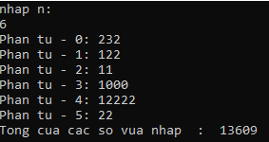

**Bài 44:**

**a.Đề bài :**

Tính tích các số chẵn và tổng các phần tử ở vị trí lẻ

**b.Thuật Toán:**

**-i=0 lặp khi i<=n thì tich *= arr[i]**

**-i=1 lặp khi i<=n thì tong += arr[i]**

**-ở mỗi vòng lặp bước nhảy của I là 2**

**c.Code:**

using System;

using System.Collections.Generic;

using System.Linq;

using System.Text;

namespace bai44

{

class Program

{

static void Main(string[] args)

{

Console.WriteLine("nhap n:");

int n = Convert.ToInt32(Console.ReadLine());

int[] arr = new int[100];

for (int k = 0; k < n; k++)

{

Console.Write("Phan tu - {0}: ", k);

arr[k] = Convert.ToInt32(Console.ReadLine());

}

int i = 0;

int tich = 1;

int tong = 0;

while (i <= n - 1)

{

tich *=arr[i];

i += 2;

}

i = 1;

while (i <= n - 1)

{

tong += arr[i];

i += 2;

}

Console.Write("Tich o vi tri chan : {0} \n", tich);

Console.Write("Tong o vi tri le {0} ", tong);

Console.ReadKey();

}

}

}

**d.Demo:**

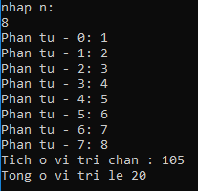

**Bài 45:**

**a.Đề bài :**

Sắp xếp dãy số theo hình mái ngói (1-Tìm phần tử lớn nhất trong dãy, 2-

Thay dổi vị trí phần tử ở giữa và phần tử lớn nhất, 3-Chọn phần tử ở

giữa làm tâm, sắp xếp theo thứ tự giảm dần về hai phía)

using System;

using System.Collections.Generic;

using System.Linq;

using System.Text;

namespace bai44

{

class Program

{

static void Main(string[] args)

{

Console.WriteLine("nhap n:");

int n = Convert.ToInt32(Console.ReadLine());

int[] arr = new int[100];

for (int k = 0; k < n; k++)

{

Console.Write("Phan tu - {0}: ", k);

arr[k] = Convert.ToInt32(Console.ReadLine());

}

int i = 0;

int tich = 1;

int tong = 0;

while (i <= n - 1)

{

tich *=arr[i];

i += 2;

}

i = 1;

while (i <= n - 1)

{

tong += arr[i];

i += 2;

}

Console.Write("Tich o vi tri chan : {0} \n", tich);

Console.Write("Tong o vi tri le {0} ", tong);

Console.ReadKey();

}

}

}

**d.Demo:**



**Bài 46:**

**a.Đề bài :**

Chọn một phần tử bất kỳ trong dãy số và kiểm tra xem nó có phải là số

nguyên tố không và liệt kê các phần tử trong dãy là số nguyên tố và bé

hon phần tử vừa chọn.

**b.Thuật Toán:**

-Chọn phần tử i

-kiểm tra nguyên tố

-Liệt kê số nguyên tố nếu có

**c.Code:**

using System;

using System.Collections.Generic;

using System.Linq;

using System.Text;

using System.Threading.Tasks;

namespace Bai46

{

class Program

{

static void Main(string[] args)

{

Console.Write("Nhap so phan tu mang : ");

int x = Convert.ToInt32(Console.ReadLine());

int[] a = new int[x];

Console.WriteLine("Nhap phan tu mang : ");

for (int i = 0; i < x; i++)

{

a[i] = Convert.ToInt32(Console.ReadLine());

}

Array.Sort(a);

Console.Write("Chon :");

int y = Convert.ToInt32(Console.ReadLine());

if(NT(y))

Console.WriteLine(y+" Là SNT");

else

Console.WriteLine(y+" k phai SNT");

Console.WriteLine("So NT <" + y + " la:");

for(int i = 0; i < x; i++)

{

if (a[i] >= y) break;

if (NT(a[i]))

Console.WriteLine(a[i]);

}

Console.ReadKey();

}

static bool NT(int b)

{

if ( b < 2 ) return false;

for(int i = 2; i <= Math.Sqrt(b); i++)

{

if (b % i == 0) return false;

}

return true;

}

}

}

**d.Demo:**

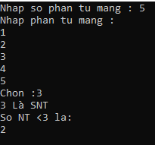

**Bài 47**.

**a.Đề bài :**

Viết hàm số chèn một giá trị x vào một mảng dã sắp xếp tang dần sao cho

mảng dó vẫn sắp xếp tang dần

**b.Thuật Toán:**

-Duyệt mảng : nếu X >a[i] : x đứng cuối cùng của mảng

-X<=a[i] : từ vị trí x 🡺cũ vị trí i: a[j] =a[j-1]

**c.Code:**

using System;

using System.Collections.Generic;

using System.Linq;

using System.Text;

namespace buoi1_bai47

{

class Program

{

static void Main(string[] args)

{

int i, n, x;

int[] a = new int[100];

Console.Write("Nhap kich co mang: ");

n = Convert.ToInt32(Console.ReadLine());

/* nhap cac phan tu vao trong mang*/

Console.Write("Nhap {0} phan tu vao trong mang:\n", n);

for (i = 0; i < n; i++)

{

Console.Write("Phan tu - {0}: ", i);

a[i] = Convert.ToInt32(Console.ReadLine());

}

Console.Write("Nhap gia tri phan tu moi can chen: ");

x = Convert.ToInt32(Console.ReadLine());

for (i = 0; i < n; i++)

{

if (a[i] > x)

{

for (int j = n; j > i; j--) a[j] = a[j - 1];

a[i] = x;

break;

}

else a[n] = x;

}

Console.Write("\n\nSau khi chen phan tu:\n");

for (i = 0; i <= n; i++)

Console.Write("{0} ", a[i]);

Console.Write("\n\n");

Console.ReadKey();

}

}

}

**d.Demo:**



**Bài 48:** Tạo lớp Student có các thuộc tính sau: Mã số sinh viên, Tên sinh viên, Khoa, Điểm trung bình học tập, Điểm rèn luyện, Xếp loại. Trong đó:

* + - Nếu sinh viên có Điểm trung bình học tập >= 9.0 & Điểm rèn luyện >= 90 thì Xếp loại Xuất Sắc;
    - Nếu sinh viên có Điểm trung bình học tập >= 9.0 & 80 <= Điểm rèn luyện < 90 thì Xếp loại Giỏi;
    - Nếu sinh viên có Điểm trung bình học tập >= 9.0 & 70 <= Điểm rèn luyện < 80 thì Xếp loại Khá;
    - Nếu sinh viên có Điểm trung bình học tập >= 8.0 & Điểm rèn luyện >= 80 thì Xếp loại Giỏi;
    - Nếu sinh viên có Điểm trung bình học tập >= 8.0 & 70 <= Điểm rèn luyện < 80 thì Xếp loại Khá;
    - Nếu sinh viên có Điểm trung bình học tập >= 7.0 & Điểm rèn luyện >= 70 thì Xếp loại Khá;
    - Các trường hợp còn lại sinh viên Xếp loại Yếu.
    1. Thêm các property cho các thuộc tính thành viên và viết hàm thành viên thiết lập giá trị thuộc tính Xếp loại cho lớp Student.
    2. Viết các chức năng sau:
    - Hiển thị thông tin sinh viên;
    - Tìm sinh viên theo tên, mã số, khoa, điểm trung bình; - Thao tác với danh sách sinh viên (new, del, edit, update & search)

Thuật toán:

Có 2 lớp Student(để tạo các thuộc tính và hàm dựng) và Program(viết các chức năng)

Chương trình:

class Student

{

public string mssv;

string name;

double dht;

int drl;

string XL;

public string Mssv

{

get

{

return mssv;

}

set

{

mssv = value;

}

}

public string Name

{

get

{

return name;

}

set

{

name = value;

}

}

public double Dht

{

get

{

return dht;

}

set

{

dht = value;

}

}

public int Drl

{

get

{

return drl;

}

set

{

drl = value;

}

}

public string XXL

{

get

{

return XL;

}

set

{

XL = value;

}

}

public Student(string MSSV, string NAME, double DHT, int DRL, string XL)

{

this.Mssv = MSSV;

this.Name = NAME;

this.Dht = DHT;

this.Drl = DRL;

danhgia(DHT, DRL);

}

public Student(int i)

{

}

public void danhgia(double DHT, int DRL)

{

if ((DHT >= 9.0 && DRL >= 90)) XXL = "Xuat Sac";

else if ((DHT >= 9.0 && DRL >= 80 && DRL < 90)) XXL = "Gioi";

else if (DHT >= 9.0 && DRL >= 70 && DRL < 80) XXL = "Kha";

else if (DHT >= 8.0 && DRL >= 80) XXL = "Gioi";

else if (DHT >= 8.0 && DRL >= 70 && DRL < 80) XXL = "Kha";

else if (DHT >= 7.0 && DRL >= 70) XXL = "Kha";

else XXL = "Yeu";

}

public void nhap(int i)

{

int u = i + 1;

Console.Write("MSSV thu " + u + ": ");

this.mssv = Console.ReadLine();

Console.Write("Tên sinh viên: ");

this.name = Console.ReadLine();

Console.Write("DHT SV thu " + u + ": ");

this.dht = double.Parse(Console.ReadLine());

Console.Write("DRL SV thu " + u + ": ");

this.drl = int.Parse(Console.ReadLine());

}

public void xuat()

{

danhgia(dht, drl);

Console.Write(mssv + "\t");

Console.Write(name);

for (int u = this.name.Length; u < 25; u++)

Console.Write(" ");

Console.Write(dht + "\t");

Console.Write(drl + "\t");

Console.WriteLine(XL + "\t");

}

}

class Program

{

public static void TimKiemStudent(int n, Student[] a, ref int u, ref int[] umang)

{

u = 0;

Console.Write("Dua vao MSVV(1) hay Ho va ten(2) : ");

int CachTimKiem = int.Parse(Console.ReadLine());

while (CachTimKiem != 1 && CachTimKiem != 2)

{

Console.WriteLine("Chi duoc chon 1 hoặc 2. Moi chon lai!");

CachTimKiem = int.Parse(Console.ReadLine());

}

if (CachTimKiem == 1)

{

Console.WriteLine("Nhap MSSV muon lam viec: ");

string masocantim = Console.ReadLine();

for (int i = 0; i < n; i++)

{

if (masocantim.Equals(a[i].mssv))

{

Console.WriteLine("Da tim thay MSSV !");

u.Equals(a[i].mssv);

umang[i].Equals(a[i].mssv);

u = 2;

}

}

if (u != 2)

{

Console.WriteLine("Khong tim thay MSSV !");

}

}

else if (CachTimKiem == 2)

{

Console.Write("Nhap Ho va Ten SV can lam viec: ");

string HoVaTenCanTim = Console.ReadLine();

int khac = HoVaTenCanTim.Length;

for (int i = 0; i < n; i++)

{

if (a[i].Name.Contains(HoVaTenCanTim))

{

Console.WriteLine("Da tim thay MSSV!");

u.Equals(a[i].mssv);

umang[i].Equals(a[i].mssv);

Console.WriteLine("Ban da lam viec voi MSSV la " + a[i].Mssv);

u = 2;

}

}

if (u != 2)

{

Console.WriteLine("Khong tim thay MSSV");

}

}

}

public static void ThemSV(ref int n, ref Student[] a)

{

Array.Resize(ref a, a.Length + 1); // Thêm 1 phần tử cho mảng a //

n = n + 1;

int u = n - 1;

a[u] = new Student(u);

a[u].nhap(u);

}

public static void EditSV(ref int n, ref Student[] a, ref int u, ref int[] umang)

{

u = 0;

TimKiemStudent(n, a, ref u, ref umang);

if (u != 0)

{

Console.WriteLine("-----------Danh sach sinh vien-----------");

Console.WriteLine("MSSV\t" + "Ho va ten " + "DHT\t" + "DRL\t" + "Xep Loai\t");

for (int i = 0; i < n; i++)

{

if (u.Equals(a[i].mssv))

{

a[i].xuat();

Console.WriteLine("-----------------------------------------");

break;

}

}

for (int k = 0; k < n; k++)

{

if (a[k].Mssv.Equals(u))

{

Console.Write("Ban muon sua MSSV(1) hay HoVaTen(2) hay DHT(3) hay DRL(4): ");

int sua = int.Parse(Console.ReadLine());

while (sua != 1 && sua != 2 && sua != 3 && sua != 4)

{

Console.WriteLine("Chi duoc chon 1/2/3/4 . Chon lai");

sua = int.Parse(Console.ReadLine());

}

if (sua == 1)

{

Console.WriteLine("MSSV moi la");

a[k].mssv = Console.ReadLine();

}

else if (sua == 2)

{

Console.WriteLine("Ho va Ten moi la");

a[k].Name = Console.ReadLine();

}

else if (sua == 3)

{

Console.WriteLine("Diem hoc tap moi la");

a[k].Dht = double.Parse(Console.ReadLine());

}

else

{

Console.WriteLine("Diem ren luyen moi la");

a[k].Drl = int.Parse(Console.ReadLine());

}

Console.WriteLine("Da cap nhat thanh cong !");

break;

}

}

}

}

public static void XoaSV(ref int n, ref Student[] a, ref int u, ref int[] umang)

{

u = 0;

TimKiemStudent(n, a, ref u, ref umang);

if (u != 0)

{

Console.WriteLine("-----------Danh sach sinh vien-----------");

Console.WriteLine("MSSV\t" + "Ho va ten " + "DHT\t" + "DRL\t" + "Xep Loai\t");

for (int i = 0; i < n; i++)

{

if ((u).Equals(a[i].mssv))

{

a[i].xuat();

break;

}

}

for (int k = 0; k < n; k++)

{

if (a[k].Mssv.Equals(u))

{

for (int h = k; h < n - 1; h++)

{

a[h] = a[h + 1];

}

}

}

Array.Resize(ref a, a.Length - 1); // Giảm 1 phần tử cho mảng a //

n = n - 1;

Console.WriteLine("Da Xoa SV thanh cong !");

}

}

public static void NhapMangSV(ref int n, ref Student[] a)

{

for (int i = 0; i < n; i++) // Nhập Mảng SV

{

a[i] = new Student(i);

a[i].nhap(i);

}

}

public static void XuatMangSV(ref int n, ref Student[] a)

{

// Xuất mảng SV

Console.WriteLine("-----------Danh sach sinh vien-----------");

Console.WriteLine("MSSV\t" + "Ho va ten " + "DHT\t" + "DRL\t" + "Xep Loai\t");

for (int i = 0; i < n; i++)

{

a[i].xuat();

}

}

static void Main(string[] args)

{

Console.Write("Nhap so luong sinh vien = ");

int n = int.Parse(Console.ReadLine());

Student[] a = new Student[n];

int u = 0; // Biến tìm MSSV

int[] umang = new int[500];

NhapMangSV(ref n, ref a);

XuatMangSV(ref n, ref a);

// Thực hiện

int thuchien = 0;

while (thuchien != 6)

{

Console.WriteLine("Ban muon Add SV(1) hay Edit SV(2) ");

Console.WriteLine("Hay Delete SV(3) hay Search SV(4)");

Console.WriteLine("Hay Hien Thi SV(5) hay Thoat Ra(6)");

Console.Write(">>Chon: ");

thuchien = int.Parse(Console.ReadLine());

while (thuchien != 1 && thuchien != 2 && thuchien != 3 && thuchien != 4 && thuchien != 5 && thuchien != 6)

{

Console.WriteLine("Chi duoc chon 1/2/3/4/5/6 . Chon lai");

thuchien = int.Parse(Console.ReadLine());

}

switch (thuchien)

{

case 1: { ThemSV(ref n, ref a); break; }

case 2:

{ EditSV(ref n, ref a, ref u, ref umang); break; }

case 3:

{ XoaSV(ref n, ref a, ref u, ref umang); break; }

case 4:

{

TimKiemStudent(n, a, ref u, ref umang);

if (u != 0)

{

Console.WriteLine("-----------Danh sach sinh vien-----------");

Console.WriteLine("MSSV\t" + "Ho va ten " + "DHT\t" + "DRL\t" + "Xep Loai\t");

for (int i = 0; i < n; i++)

{

if (umang[i].Equals(a[i].mssv))

{

a[i].xuat();

}

}

};

break;

}

case 5: { XuatMangSV(ref n, ref a); break; }

case 6: { Console.WriteLine("Bye"); break; }

}

}

Console.ReadKey();

}

}

Demo:

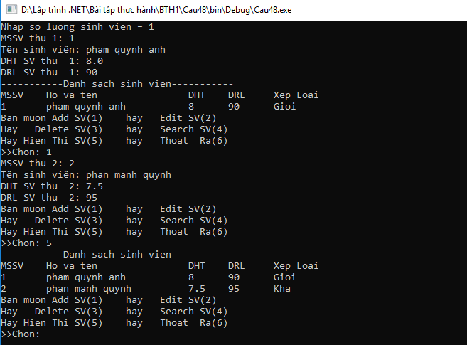

**Bài 49:**

**a.Đề bài :**

Tạo lớp Question có các thuộc tính và phuong thức sau:

ID_Question

Content_Question (nội dung câu hỏi)

Answer_1 (nội dung câu trả lời 1)

Answer_2 (nội dung câu trả lời 2)

Answer_3 (nội dung câu trả lời 3)

Right_Answer (nội dung câu trả lời dúng)

Max_Time (thời gian tối da dể trả lời câu hỏi)

a. Thêm các property cho các thuộc tính thành viên.

b. Viết các phuong thức:

c. Hiển thị nội dung câu hỏi;

d. Tìm kiếm câu hỏi (lựa chọn một trong các thuộc tính sau:

ID_Question, Max_Time hoặc Content_Question);

e. Các thao tác với câu hỏi (new, del, edit, update câu hỏi).

**b.Thuật Toán:**

**c.Code:**

using System;

using System.Collections.Generic;

using System.Linq;

using System.Text;

namespace ConsoleApp1

{

class Bai49_Question

{

int id;

string ques;

string ans;

string r_ans;

double time;

public int pId

{

get { return this.id; }

set { this.id = value; }

}

public string pQues

{

get { return this.ques; }

set { this.ques = value; }

}

public string pR_ans

{

get { return this.r_ans; }

set { this.r_ans = value; }

}

public string pAns

{

get { return this.ans; }

set { this.ans = value; }

}

public double pTime

{

get { return this.time; }

set { this.time = value; }

}

Bai49_Question(int id,string ques,string ans,string r_ans,double time)

{

this.id = id;

this.ques = ques;

this.ans = ans;

this.r_ans = r_ans;

this.time = time;

}

public static void showQues(List<Bai49_Question> ar)

{

foreach (Bai49_Question i in ar)

Console.WriteLine("Content {0}: {1}", i.pId, i.pQues);

}

static void Main(string[] args)

{

List<Bai49_Question> l = new List<Bai49_Question>();

l.Add(new Bai49_Question(1, "What your name ?", "Bu", "Huy", 50));

l.Add(new Bai49_Question(2, "How are you ?", "fine", "fine", 20));

l.Add(new Bai49_Question(3, "what 's your job ?", "Student", "student", 60));

showQues(l);

string search = "";

Console.WriteLine("Tim Kiem cau hoi :");

search = Console.ReadLine();

List<Bai49_Question> l_search = new List<Bai49_Question>();

for (int i = 0; i < l.Count; i++)

if (Convert.ToString(l[i].pId).Contains(search) || l[i].pQues.Contains(search) || Convert.ToString(l[i].pTime).Contains(search))

{

l_search.Add(l[i]);

}

showQues(l_search);

//Update

int id;

Console.WriteLine("\nNhap id: ");

id = Convert.ToInt16(Console.ReadLine());

int z = 0;

for (; z < l.Count; z++)

{

if (l[z].pId == id)

{

Console.WriteLine("Cau hoi khong toan tai");

Console.WriteLine("\nNhap noi dung cau hoi: ");

l[z].pQues = Console.ReadLine();

Console.WriteLine("\nNhap cau tra loi: ");

l[z].pAns = Console.ReadLine();

Console.WriteLine("\nNhap cau tra loi dung: ");

l[z].pR_ans = Console.ReadLine();

Console.WriteLine("\nNhap Time: ");

l[z].pTime = Convert.ToDouble(Console.ReadLine());

break;

}

else continue;

}

showQues(l);

Console.ReadKey();

}

}

}

**d.Demo:**

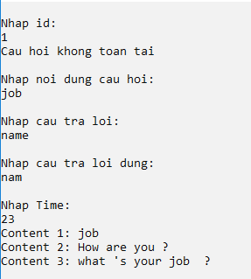

Bài 47:

Tạo các hàm thực hiện các công việc trên và sử dụng chúng (hàm nhập, hàm sắp xếp, hàm kiểm tra số nguyên tố).

Chương trình:

public void Nhap(int [] A, int n)

{

Console.WriteLine("===================");

Console.WriteLine("Nhap: ");

for (int i= 0; i < n; i++)

{

A[i] = Convert.ToInt32(Console.ReadLine());

}

}

public void HienThi(int[] A, int n)

{

Console.WriteLine("===================");

Console.WriteLine("Hien thi: ");

for (int i = 0; i < n; i++)

{

Console.WriteLine("A[{0}] = {1}", i, A[i]);

}

}

public void HoanVi(ref int a, ref int b)

{

int t = a; a = b; b = t;

}

public void SapXep(int []A, int n)

{

int i, j;

for (i = 0; i < n; i++)

{

for (j = i + 1; j < n; j++)

{

if (A[j] < A[i])

{

HoanVi(ref A[i],ref A[j]);

}

}

}

Console.WriteLine("===================");

Console.WriteLine("Sap xep tang dan: ");

for (int z = 0; z < n; z++)

{

Console.Write(A[z] + " ");

}

Console.WriteLine("\n");

}

public void KTNguyenTo(int []A, int n)

{

int[] B = new int[10];

int[] C = new int[10];

int f = 0;

int g = 0;

for (int z = 0; z < n; z++) {

int bien_dem = 0;

for (int i = 1; i <= A[z]; i++) {

if (A[z] % i == 0)

bien_dem++;

}

if (bien_dem == 2)

B[g++] = A[z];

//Console.WriteLine("So da cho la so nguyen to.");

else

C[f++] = A[z];

//Console.WriteLine("So da cho khong phai la so nguyen to.");

}

Console.WriteLine("===================");

Console.Write("Cac so la so nguyen to : ");

for (int j = 0; j < g; j++)

{

Console.Write(B[j] + " ");

}

Console.Write("\n");

Console.Write("Cac so khong la so nguyen to : ");

for (int t = 0; t < f; t++)

{

Console.Write(C[t] + " ");

}

Console.ReadKey();

}

static void Main(string[] args)

{

int[] A = new int[10];

Console.Write("Nhap so phan tu: ");

int n = Convert.ToInt32(Console.ReadLine());

CacHam c = new CacHam();

c.Nhap(A, n);

c.HienThi(A, n);

c.SapXep(A,n);

c.KTNguyenTo(A, n);

Console.ReadKey();

}

Demo:

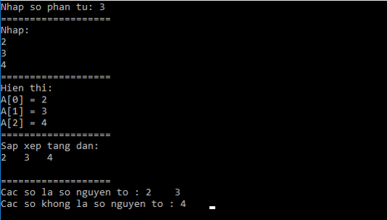

# BÀI THỰC HÀNH SỐ 2

**Bài 1 :**

**a.Đề bài :**

Xây dựng ứng dụng Windows Form minh họa quản lý thông tin sinh viên khoa

CNTT

**b.Thuật Toán:**

+Form 1 :Form chính

+From 2 : Form chức năng them sinh viên

**-Tạo các đối tượng:**

+ quanLisinhvien

+sinhviendaihoc

+sinbhvienbanghai

+sinhviencao dang

**c.Code:**

+quanlisinhvien.cs

using System;

using System.Collections.Generic;

using System.Linq;

using System.Text;

using System.Threading.Tasks;

namespace quanlysinhvien

{

class qlsv

{

public List<sinhvien> l;

public qlsv()

{

sinhviendaihoc s1 = new sinhviendaihoc {

name = "Bu Bu HUy",

mssv = "1",

ngaysinh = DateTime.Now,

diachi = "Đa nang",

dienthoai = "01675571178",

nienkhoa = "16",

loaihinh = 2,

chuyennganh ="cntt",

};

sinhviencaodang s2 = new sinhviencaodang

{

name = "Manh",

mssv = "2",

ngaysinh = DateTime.Now,

diachi = "Nghe An",

dienthoai = "01675571178",

nienkhoa = "16",

loaihinh = 1,

};

sinhvienbang2 s3 = new sinhvienbang2

{

name = "Tue Anh",

mssv = "3",

ngaysinh = DateTime.Now,

diachi = "Quang nam",

dienthoai = "016755",

nienkhoa = "16",

loaihinh = 1,

//chuyennganh = "cntt",

bang1 ="ky su",

donvi ="bk"

};

l = new List<sinhvien>();

l.Add(s1);

l.Add(s2);

l.Add(s3);

}

public List<sinhvien> delsv(string m)

{

for (int i = 0; i < l.Count; i++)

{

if (l[i].mssv == m)

{

l.RemoveAt(i);

break;

}

}

return l;

}

public List<sinhvien> getlist()

{

return l;

}

}

}

+sinhvien.cs

using System;

using System.Collections.Generic;

using System.Linq;

using System.Text;

using System.Threading.Tasks;

namespace quanlysinhvien

{

public class sinhvien

{

public string name { get; set; }

public string mssv { get; set; }

public DateTime ngaysinh { get; set; }

public string diachi { get; set; }

public string dienthoai { get; set; }

public string nienkhoa { get; set; }

//public int lh;

//enum loaihinh{ "daihoc","bang2","caodang" };

public int loaihinh { get; set; }

}

}

+sinhviendaihoc.cs

using System;

using System.Collections.Generic;

using System.Linq;

using System.Text;

using System.Threading.Tasks;

namespace quanlysinhvien

{

class sinhviendaihoc:sinhvien

{

public string chuyennganh { get; set; }

}

}

+Sinhviencaodang.cs

using System;

using System.Collections.Generic;

using System.Linq;

using System.Text;

using System.Threading.Tasks;

namespace quanlysinhvien

{

class sinhviencaodang : sinhvien

{

}

}

+sinhvienbang2.cs

using System;

using System.Collections.Generic;

using System.Linq;

using System.Text;

using System.Threading.Tasks;

namespace quanlysinhvien

{

class sinhvienbang2:sinhvien

{

public string bang1 { get; set; }

public string donvi { get; set; }

}

}

+Form 1 Design.cs:

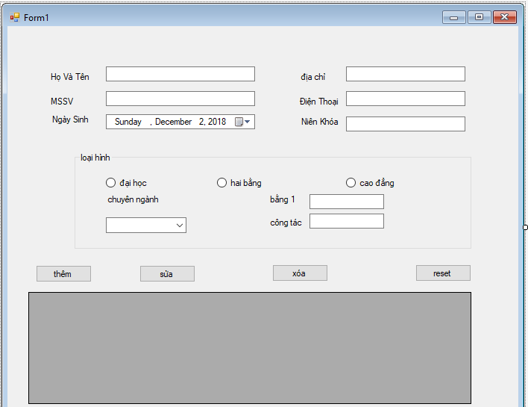

**Form1.cs**

using System;

using System.Collections.Generic;

using System.ComponentModel;

using System.Data;

using System.Drawing;

using System.Linq;

using System.Text;

using System.Threading.Tasks;

using System.Windows.Forms;

namespace quanlysinhvien

{

public partial class Form1 : Form

{

qlsv ql;

public Form1()

{

InitializeComponent();

ql = new qlsv();

}

private void Form1_Load(object sender, EventArgs e)

{

dataGridView1.DataSource = ql.getlist();

}

private void dataGridView1_CellContentClick(object sender, DataGridViewCellEventArgs e)

{

if (dataGridView1.SelectedCells.Count >0)

{

int r = dataGridView1.CurrentRow.Index;

text_name.Text = dataGridView1.Rows[r].Cells["name"].Value.ToString();

text_mssv.Text = dataGridView1.Rows[r].Cells["mssv"].Value.ToString();

dateTimePicker1.Value = Convert.ToDateTime(dataGridView1.Rows[r].Cells["ngaysinh"].Value);

textBox3.Text = dataGridView1.Rows[r].Cells["diachi"].Value.ToString();

textBox4.Text = dataGridView1.Rows[r].Cells["dienthoai"].Value.ToString();

text_khoa.Text = dataGridView1.Rows[r].Cells["nienkhoa"].Value.ToString();

int loaihinh = Convert.ToInt32(dataGridView1.Rows[r].Cells["loaihinh"].Value.ToString());

if (loaihinh == 0) { ra_daihoc.Checked = true; ra_caodang.Checked = false; ra_banghai.Checked = false; }

if (loaihinh == 2) { ra_daihoc.Checked = false; ra_caodang.Checked = true; ra_banghai.Checked = false; }

if (loaihinh == 1) { ra_daihoc.Checked = false; ra_caodang.Checked = false; ra_banghai.Checked = true; }

}

}

private void b_add_Click(object sender, EventArgs e)

{

Form2 f2 = new Form2();

f2.Show();

f2.dd = a_add;

dataGridView1.DataSource = null;

//dataGridView1.DataSource = ql.l;

}

void a_add(sinhvien sv1)

{

ql.l.Add(sv1);

MessageBox.Show("Đã Cập Nhật");

}

private void b_update_Click(object sender, EventArgs e)

{

int lh = 0;

if (ra_banghai.Checked == true) { lh = 1; }

if (ra_daihoc.Checked == true) { lh = 0; }

if (ra_caodang.Checked == true) { lh = 2; }

int index = dataGridView1.CurrentRow.Index;

dataGridView1.Rows[index].Cells["name"].Value = text_name.Text;

dataGridView1.Rows[index].Cells["mssv"].Value = text_mssv.Text;

dataGridView1.Rows[index].Cells["ngaysinh"].Value = dateTimePicker1.Value;

dataGridView1.Rows[index].Cells["diachi"].Value = text_addr.Text;

dataGridView1.Rows[index].Cells["dienthoai"].Value = text_sdt.Text;

dataGridView1.Rows[index].Cells["nienkhoa"].Value = text_khoa.Text;

dataGridView1.Rows[index].Cells["loaihinh"].Value = lh;

}

private void b_del_Click(object sender, EventArgs e)

{

ql.delsv(dataGridView1.SelectedRows[0].Cells["MSSV"].Value.ToString());

dataGridView1.DataSource = null;

dataGridView1.DataSource = this.ql.getlist();

}

private void b_reset_Click(object sender, EventArgs e)

{

dataGridView1.DataSource = null;

dataGridView1.DataSource = ql.l;

}

}

}

**Form2 .Design.cs:**

**namespace quanlysinhvien**

**{**

**partial class Form2**

**{**

**/// <summary>**

**/// Required designer variable.**

**/// </summary>**

**private System.ComponentModel.IContainer components = null;**

**/// <summary>**

**/// Clean up any resources being used.**

**/// </summary>**

**/// <param name="disposing">true if managed resources should be disposed; otherwise, false.</param>**

**protected override void Dispose(bool disposing)**

**{**

**if (disposing && (components != null))**

**{**

**components.Dispose();**

**}**

**base.Dispose(disposing);**

**}**

**#region Windows Form Designer generated code**

**/// <summary>**

**/// Required method for Designer support - do not modify**

**/// the contents of this method with the code editor.**

**/// </summary>**

**private void InitializeComponent()**

**{**

**this.label1 = new System.Windows.Forms.Label();**

**this.label2 = new System.Windows.Forms.Label();**

**this.label3 = new System.Windows.Forms.Label();**

**this.label4 = new System.Windows.Forms.Label();**

**this.label5 = new System.Windows.Forms.Label();**

**this.label6 = new System.Windows.Forms.Label();**

**this.label7 = new System.Windows.Forms.Label();**

**this.groupBox1 = new System.Windows.Forms.GroupBox();**

**this.textBox7 = new System.Windows.Forms.TextBox();**

**this.textBox6 = new System.Windows.Forms.TextBox();**

**this.label9 = new System.Windows.Forms.Label();**

**this.label8 = new System.Windows.Forms.Label();**

**this.comboBox1 = new System.Windows.Forms.ComboBox();**

**this.r_caodang = new System.Windows.Forms.RadioButton();**

**this.r_bang2 = new System.Windows.Forms.RadioButton();**

**this.r_daihoc = new System.Windows.Forms.RadioButton();**

**this.txt_name = new System.Windows.Forms.TextBox();**

**this.txt_mssv = new System.Windows.Forms.TextBox();**

**this.dateTimePicker1 = new System.Windows.Forms.DateTimePicker();**

**this.txt_add = new System.Windows.Forms.TextBox();**

**this.text_std = new System.Windows.Forms.TextBox();**

**this.txt_nienkhoa = new System.Windows.Forms.TextBox();**

**this.b_add = new System.Windows.Forms.Button();**

**this.groupBox1.SuspendLayout();**

**this.SuspendLayout();**

**//**

**// label1**

**//**

**this.label1.AutoSize = true;**

**this.label1.Location = new System.Drawing.Point(31, 35);**

**this.label1.Name = "label1";**

**this.label1.Size = new System.Drawing.Size(58, 13);**

**this.label1.TabIndex = 0;**

**this.label1.Text = "Họ và Tên";**

**//**

**// label2**

**//**

**this.label2.AutoSize = true;**

**this.label2.Location = new System.Drawing.Point(31, 67);**

**this.label2.Name = "label2";**

**this.label2.Size = new System.Drawing.Size(37, 13);**

**this.label2.TabIndex = 1;**

**this.label2.Text = "MSSV";**

**//**

**// label3**

**//**

**this.label3.AutoSize = true;**

**this.label3.Location = new System.Drawing.Point(31, 103);**

**this.label3.Name = "label3";**

**this.label3.Size = new System.Drawing.Size(56, 13);**

**this.label3.TabIndex = 2;**

**this.label3.Text = "Ngày Sinh";**

**//**

**// label4**

**//**

**this.label4.AutoSize = true;**

**this.label4.Location = new System.Drawing.Point(288, 35);**

**this.label4.Name = "label4";**

**this.label4.Size = new System.Drawing.Size(41, 13);**

**this.label4.TabIndex = 3;**

**this.label4.Text = "Địa Chỉ";**

**//**

**// label5**

**//**

**this.label5.AutoSize = true;**

**this.label5.Location = new System.Drawing.Point(288, 67);**

**this.label5.Name = "label5";**

**this.label5.Size = new System.Drawing.Size(59, 13);**

**this.label5.TabIndex = 4;**

**this.label5.Text = "Điện Thoại";**

**//**

**// label6**

**//**

**this.label6.AutoSize = true;**

**this.label6.Location = new System.Drawing.Point(288, 103);**

**this.label6.Name = "label6";**

**this.label6.Size = new System.Drawing.Size(57, 13);**

**this.label6.TabIndex = 5;**

**this.label6.Text = "niên khóa ";**

**//**

**// label7**

**//**

**this.label7.AutoSize = true;**

**this.label7.Location = new System.Drawing.Point(18, 69);**

**this.label7.Name = "label7";**

**this.label7.Size = new System.Drawing.Size(75, 13);**

**this.label7.TabIndex = 6;**

**this.label7.Text = "chuyên ngành";**

**//**

**// groupBox1**

**//**

**this.groupBox1.Controls.Add(this.textBox7);**

**this.groupBox1.Controls.Add(this.textBox6);**

**this.groupBox1.Controls.Add(this.label9);**

**this.groupBox1.Controls.Add(this.label8);**

**this.groupBox1.Controls.Add(this.comboBox1);**

**this.groupBox1.Controls.Add(this.r_caodang);**

**this.groupBox1.Controls.Add(this.label7);**

**this.groupBox1.Controls.Add(this.r_bang2);**

**this.groupBox1.Controls.Add(this.r_daihoc);**

**this.groupBox1.Location = new System.Drawing.Point(34, 162);**

**this.groupBox1.Name = "groupBox1";**

**this.groupBox1.Size = new System.Drawing.Size(546, 131);**

**this.groupBox1.TabIndex = 7;**

**this.groupBox1.TabStop = false;**

**this.groupBox1.Text = "loại hình";**

**//**

**// textBox7**

**//**

**this.textBox7.Location = new System.Drawing.Point(267, 94);**

**this.textBox7.Name = "textBox7";**

**this.textBox7.Size = new System.Drawing.Size(100, 20);**

**this.textBox7.TabIndex = 11;**

**//**

**// textBox6**

**//**

**this.textBox6.Location = new System.Drawing.Point(267, 68);**

**this.textBox6.Name = "textBox6";**

**this.textBox6.Size = new System.Drawing.Size(100, 20);**

**this.textBox6.TabIndex = 10;**

**//**

**// label9**

**//**

**this.label9.AutoSize = true;**

**this.label9.Location = new System.Drawing.Point(210, 101);**

**this.label9.Name = "label9";**

**this.label9.Size = new System.Drawing.Size(37, 13);**

**this.label9.TabIndex = 9;**

**this.label9.Text = "đơn vị";**

**//**

**// label8**

**//**

**this.label8.AutoSize = true;**

**this.label8.Location = new System.Drawing.Point(210, 68);**

**this.label8.Name = "label8";**

**this.label8.Size = new System.Drawing.Size(37, 13);**

**this.label8.TabIndex = 8;**

**this.label8.Text = "bằng1";**

**//**

**// comboBox1**

**//**

**this.comboBox1.FormattingEnabled = true;**

**this.comboBox1.Location = new System.Drawing.Point(6, 94);**

**this.comboBox1.Name = "comboBox1";**

**this.comboBox1.Size = new System.Drawing.Size(121, 21);**

**this.comboBox1.TabIndex = 7;**

**//**

**// r_caodang**

**//**

**this.r_caodang.AutoSize = true;**

**this.r_caodang.Location = new System.Drawing.Point(389, 33);**

**this.r_caodang.Name = "r_caodang";**

**this.r_caodang.Size = new System.Drawing.Size(71, 17);**

**this.r_caodang.TabIndex = 2;**

**this.r_caodang.TabStop = true;**

**this.r_caodang.Text = "cao đẳng";**

**this.r_caodang.UseVisualStyleBackColor = true;**

**//**

**// r_bang2**

**//**

**this.r_bang2.AutoSize = true;**

**this.r_bang2.Location = new System.Drawing.Point(210, 33);**

**this.r_bang2.Name = "r_bang2";**

**this.r_bang2.Size = new System.Drawing.Size(66, 17);**

**this.r_bang2.TabIndex = 1;**

**this.r_bang2.TabStop = true;**

**this.r_bang2.Text = "bằng hai";**

**this.r_bang2.UseVisualStyleBackColor = true;**

**//**

**// r_daihoc**

**//**

**this.r_daihoc.AutoSize = true;**

**this.r_daihoc.Location = new System.Drawing.Point(21, 33);**

**this.r_daihoc.Name = "r_daihoc";**

**this.r_daihoc.Size = new System.Drawing.Size(61, 17);**

**this.r_daihoc.TabIndex = 0;**

**this.r_daihoc.TabStop = true;**

**this.r_daihoc.Text = "đại học";**

**this.r_daihoc.UseVisualStyleBackColor = true;**

**//**

**// txt_name**

**//**

**this.txt_name.Location = new System.Drawing.Point(112, 35);**

**this.txt_name.Name = "txt_name";**

**this.txt_name.Size = new System.Drawing.Size(100, 20);**

**this.txt_name.TabIndex = 8;**

**//**

**// txt_mssv**

**//**

**this.txt_mssv.Location = new System.Drawing.Point(112, 67);**

**this.txt_mssv.Name = "txt_mssv";**

**this.txt_mssv.Size = new System.Drawing.Size(100, 20);**

**this.txt_mssv.TabIndex = 9;**

**//**

**// dateTimePicker1**

**//**

**this.dateTimePicker1.Location = new System.Drawing.Point(112, 103);**

**this.dateTimePicker1.Name = "dateTimePicker1";**

**this.dateTimePicker1.Size = new System.Drawing.Size(159, 20);**

**this.dateTimePicker1.TabIndex = 10;**

**//**

**// txt_add**

**//**

**this.txt_add.Location = new System.Drawing.Point(359, 27);**

**this.txt_add.Name = "txt_add";**

**this.txt_add.Size = new System.Drawing.Size(100, 20);**

**this.txt_add.TabIndex = 11;**

**//**

**// text_std**

**//**

**this.text_std.Location = new System.Drawing.Point(359, 59);**

**this.text_std.Name = "text_std";**

**this.text_std.Size = new System.Drawing.Size(100, 20);**

**this.text_std.TabIndex = 12;**

**//**

**// txt_nienkhoa**

**//**

**this.txt_nienkhoa.Location = new System.Drawing.Point(359, 95);**

**this.txt_nienkhoa.Name = "txt_nienkhoa";**

**this.txt_nienkhoa.Size = new System.Drawing.Size(100, 20);**

**this.txt_nienkhoa.TabIndex = 13;**

**//**

**// b_add**

**//**

**this.b_add.Location = new System.Drawing.Point(210, 339);**

**this.b_add.Name = "b_add";**

**this.b_add.Size = new System.Drawing.Size(249, 23);**

**this.b_add.TabIndex = 14;**

**this.b_add.Text = "thêm";**

**this.b_add.UseVisualStyleBackColor = true;**

**this.b_add.Click += new System.EventHandler(this.b_add_Click);**

**//**

**// Form2**

**//**

**this.AutoScaleDimensions = new System.Drawing.SizeF(6F, 13F);**

**this.AutoScaleMode = System.Windows.Forms.AutoScaleMode.Font;**

**this.ClientSize = new System.Drawing.Size(765, 430);**

**this.Controls.Add(this.b_add);**

**this.Controls.Add(this.txt_nienkhoa);**

**this.Controls.Add(this.text_std);**

**this.Controls.Add(this.txt_add);**

**this.Controls.Add(this.dateTimePicker1);**

**this.Controls.Add(this.txt_mssv);**

**this.Controls.Add(this.txt_name);**

**this.Controls.Add(this.groupBox1);**

**this.Controls.Add(this.label6);**

**this.Controls.Add(this.label5);**

**this.Controls.Add(this.label4);**

**this.Controls.Add(this.label3);**

**this.Controls.Add(this.label2);**

**this.Controls.Add(this.label1);**

**this.Name = "Form2";**

**this.Text = "Form2";**

**this.groupBox1.ResumeLayout(false);**

**this.groupBox1.PerformLayout();**

**this.ResumeLayout(false);**

**this.PerformLayout();**

**}**

**#endregion**

**private System.Windows.Forms.Label label1;**

**private System.Windows.Forms.Label label2;**

**private System.Windows.Forms.Label label3;**

**private System.Windows.Forms.Label label4;**

**private System.Windows.Forms.Label label5;**

**private System.Windows.Forms.Label label6;**

**private System.Windows.Forms.Label label7;**

**private System.Windows.Forms.GroupBox groupBox1;**

**private System.Windows.Forms.TextBox textBox7;**

**private System.Windows.Forms.TextBox textBox6;**

**private System.Windows.Forms.Label label9;**

**private System.Windows.Forms.Label label8;**

**private System.Windows.Forms.ComboBox comboBox1;**

**private System.Windows.Forms.RadioButton r_caodang;**

**private System.Windows.Forms.RadioButton r_bang2;**

**private System.Windows.Forms.RadioButton r_daihoc;**

**private System.Windows.Forms.TextBox txt_name;**

**private System.Windows.Forms.TextBox txt_mssv;**

**private System.Windows.Forms.DateTimePicker dateTimePicker1;**

**private System.Windows.Forms.TextBox txt_add;**

**private System.Windows.Forms.TextBox text_std;**

**private System.Windows.Forms.TextBox txt_nienkhoa;**

**private System.Windows.Forms.Button b_add;**

**}**

**}**

**Form2.cs**

using System;

using System.Collections.Generic;

using System.ComponentModel;

using System.Data;

using System.Drawing;

using System.Linq;

using System.Text;

using System.Threading.Tasks;

using System.Windows.Forms;

namespace quanlysinhvien

{

public partial class Form2 : Form

{

public Form2()

{

InitializeComponent();

}

public delegate void ss(sinhvien a);

public ss dd;

private void b_add_Click(object sender, EventArgs e)

{

int lh = 0;

if (r_bang2.Checked == true) { lh = 1; }

if (r_daihoc.Checked == true) { lh = 0; }

if (r_caodang.Checked == true) { lh = 2; }

sinhvien sv1 = new sinhvien

{

name = txt_name.Text,

mssv = txt_mssv.Text,

ngaysinh = dateTimePicker1.Value,

diachi = txt_add.Text,

dienthoai = text_std.Text,

nienkhoa = txt_nienkhoa.Text,

loaihinh = lh

};

dd(sv1);

this.Close();

}

}

}

**Form2.Design**

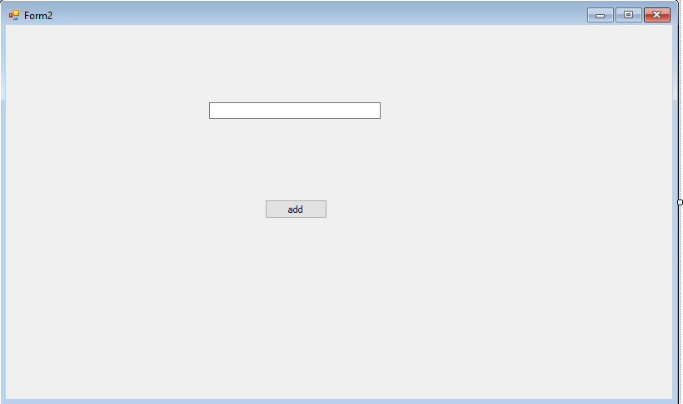

**Form2.cs**

using System;

using System.Collections.Generic;

using System.ComponentModel;

using System.Data;

using System.Drawing;

using System.Linq;

using System.Text;

using System.Threading.Tasks;

using System.Windows.Forms;

namespace buoi2_bai2

{

public partial class Form2 : Form

{

public delegate void add(string x);

public add mm;

public Form2()

{

InitializeComponent();

}

private void button1_Click(object sender, EventArgs e)

{

mm(textBox1.Text.ToString());

this.Close();

}

}

}

**Form3.Design**

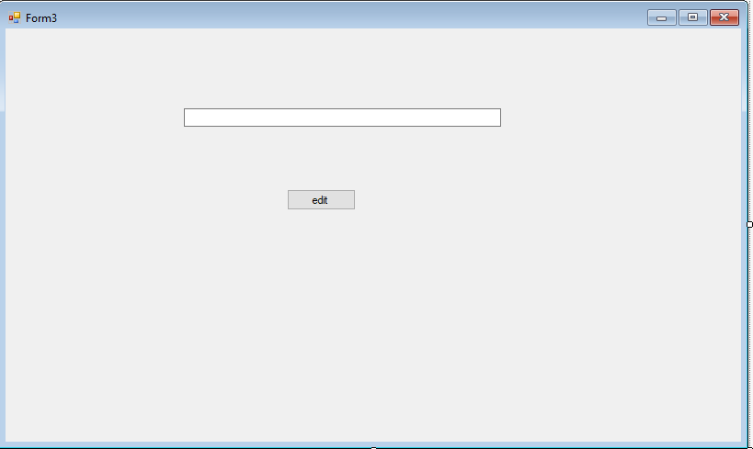

**Form3.cs**

using System;

using System.Collections.Generic;

using System.ComponentModel;

using System.Data;

using System.Drawing;

using System.Linq;

using System.Text;

using System.Threading.Tasks;

using System.Windows.Forms;

namespace buoi2_bai2

{

public partial class Form3 : Form

{

public delegate void xx(string a);

public xx aa;

public Form3()

{

InitializeComponent();

}

private void button1_Click(object sender, EventArgs e)

{

aa(textBox1.Text.ToString());

this.Close();

}

}

}

**d.Demo:**

**+chức năng view, xóa ,thêm sinh viên**

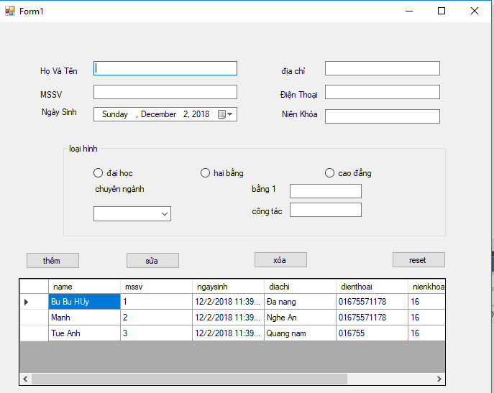

**+Chức năng thêm sinh viên mới:**

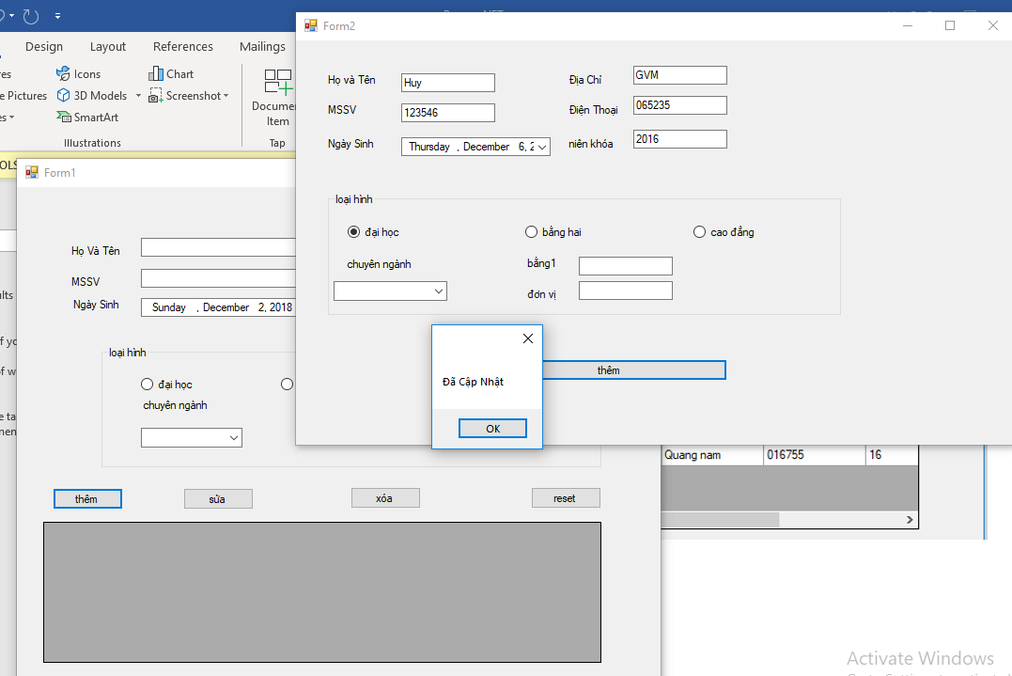

**Bai2:**

**a.Đề bài :**

(XML) Tạo một ứng dung Winform cho phép load file xml và dổ dữ

liệu ra TreeView. Tạo các button thao tác với các node của xml (Save, Find

node, Add node, Edit node, Del node).

**b.Thuật Toán:**

**+Form 1 : form chính gồm các nút chức năng**

**+Form 2 : dùng để thêm 1 node**

**+Form3 : dùng để edit 1 node**

**c.code:**

**File XML:**

<!--Xml Document-->

<catalog>

<book id="ID001">

<title>Luu Van Huy</title>

</book>

</catalog>

**Form1.Design**

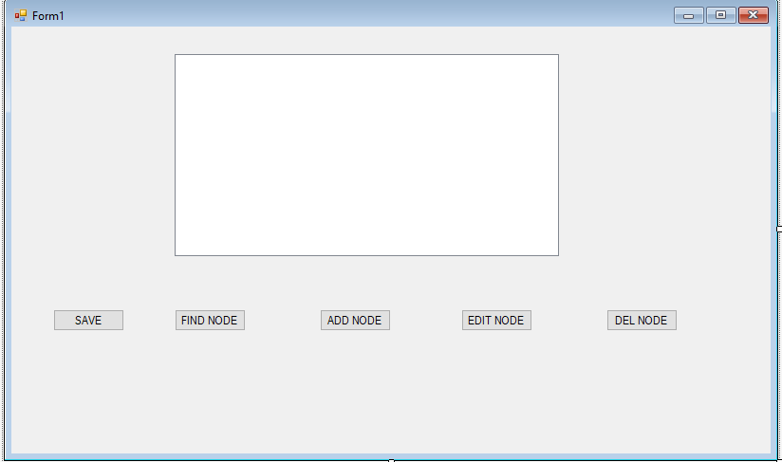

**Form1.cs**

using System;

using System.Collections.Generic;

using System.ComponentModel;

using System.Data;

using System.Drawing;

using System.Linq;

using System.Text;

using System.Threading.Tasks;

using System.Windows.Forms;

using System.Xml;

namespace bai2

{

public partial class Form1 : Form

{

XmlDocument document;

public Form1()

{

InitializeComponent();

document = new XmlDocument();

}

private void Form1_Load(object sender, EventArgs e)

{

TreeNode node1 = new TreeNode("C#");

TreeNode node2 = new TreeNode("VB.NET");

TreeNode node3 = new TreeNode("C++");

TreeNode[] array = new TreeNode[] { node1, node2, node3 };

TreeNode programmingLanguage = new TreeNode("Programming Language", array);

treeView1.Nodes.Add(programmingLanguage);

TreeNode node4 = new TreeNode("C==");

node1.Nodes.Add(node4);

}

public void them(string m)

{

TreeNode c = new TreeNode(m);

treeView1.SelectedNode.Nodes.Add(c);

}

private void button3_Click(object sender, EventArgs e)

{

Form2 f = new Form2();

f.Show();

f.mm = them;

// f.Close();

// TreeNode c = new TreeNode();

}

private void button5_Click(object sender, EventArgs e)

{

treeView1.SelectedNode.Remove();

}

public void edit(string a)

{

treeView1.SelectedNode.Text = a;

}

private void button4_Click(object sender, EventArgs e)

{

Form3 f = new Form3();

f.Show();

f.aa = edit;

// f.Close();

//treeView1.SelectedNode.Text="manh";

}

private void button2_Click(object sender, EventArgs e)

{

TreeNode[] tns= treeView1.Nodes.Find("c#",true);

if (tns.Length > 0)

{

MessageBox.Show("ok");

}

else MessageBox.Show("deo");

}

private void button1_Click(object sender, EventArgs e)

{

}

}

}

**Form 2 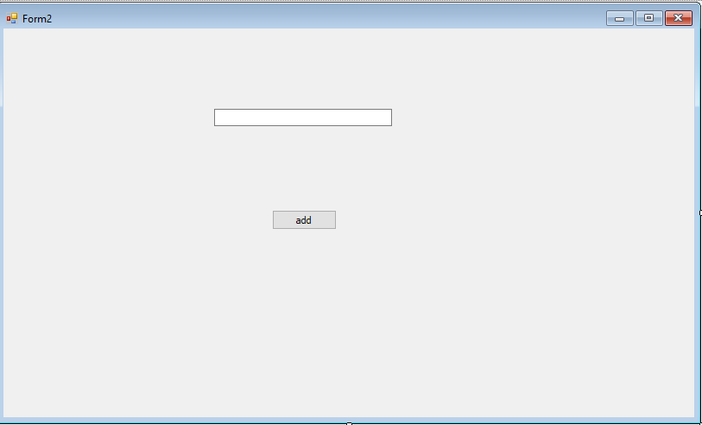.Design**

**Form2.cs :**

using System;

using System.Collections.Generic;

using System.ComponentModel;

using System.Data;

using System.Drawing;

using System.Linq;

using System.Text;

using System.Threading.Tasks;

using System.Windows.Forms;

namespace buoi2_bai2

{

public partial class Form2 : Form

{

public delegate void add(string x);

public add mm;

public Form2()

{

InitializeComponent();

}

private void button1_Click(object sender, EventArgs e)

{

mm(textBox1.Text.ToString());

this.Close();

}

}

}

**Form3.design**

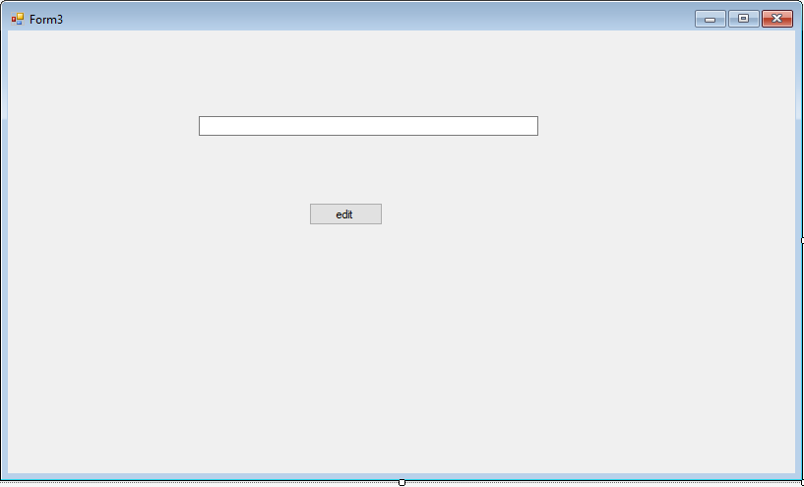

**Form3.cs**

using System;

using System.Collections.Generic;

using System.ComponentModel;

using System.Data;

using System.Drawing;

using System.Linq;

using System.Text;

using System.Threading.Tasks;

using System.Windows.Forms;

namespace buoi2_bai2

{

public partial class Form3 : Form

{

public delegate void xx(string a);

public xx aa;

public Form3()

{

InitializeComponent();

}

private void button1_Click(object sender, EventArgs e)

{

aa(textBox1.Text.ToString());

this.Close();

}

}

}

**d.Demo:**

**+Show các Node**

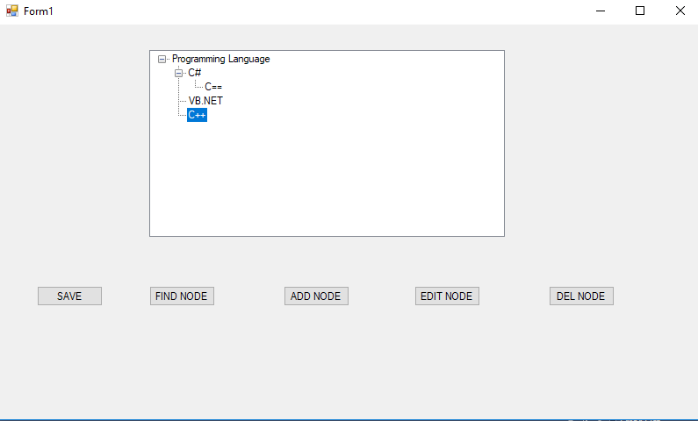

**+Thêm 1 node**

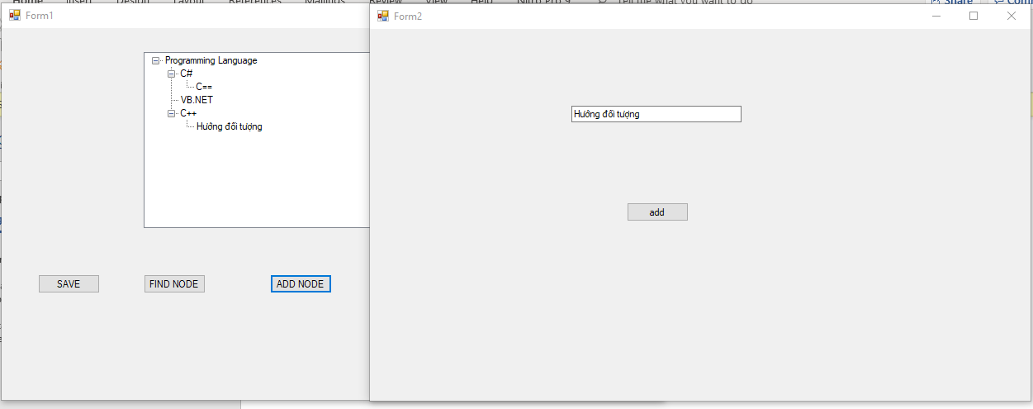

**+Sửa 1 Node** 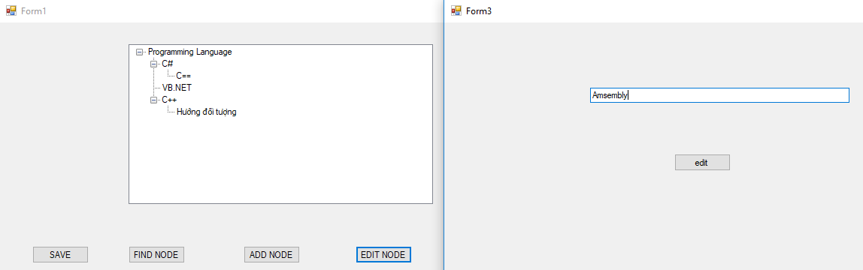

**Bài 3:**

**a.Đề bài :**

(làm việc với file và thu mục )Tạo một ứng dụng Winform cho phép

load các folder và file trong một thu mục bất kỳ, hiển thị chúng ra màn hình

(thiết kế giống My Computer của Windows).

1) Khi bấm “Open” file sẽ hiện ra 1 MessageBox hiển thị thông tin tên file và

duờng dẫn

2) Tạo Button “Copy”, “New”, “Del”, “Search” folder hoặc file. (sử dụng Tree

View)

**b.Thuật Toán:**

**c.Code:**

**Form1**

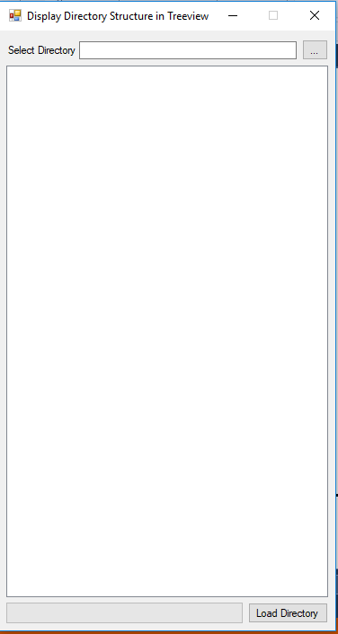

**Form1.cs**

using System;

using System.Collections.Generic;

using System.ComponentModel;

using System.Data;

using System.Drawing;

using System.Linq;

using System.Text;

using System.Threading.Tasks;

using System.Windows.Forms;

using System.IO;

namespace DisplayDirectoryTreeview

{

public partial class Form1 : Form

{

public Form1()

{

InitializeComponent();

}

private void btnDirectoryPath_Click(object sender, EventArgs e)

{

folderBrowserDialog1.SelectedPath = txtDirectoryPath.Text;

DialogResult drResult = folderBrowserDialog1.ShowDialog();

if (drResult == System.Windows.Forms.DialogResult.OK)

txtDirectoryPath.Text = folderBrowserDialog1.SelectedPath;

}

private void btnLoadDirectory_Click(object sender, EventArgs e)

{

// Setting Inital Value of Progress Bar

progressBar1.Value = 0;

// Clear All Nodes if Already Exists

treeView1.Nodes.Clear();

toolTip1.ShowAlways = true;

if (txtDirectoryPath.Text != "" && Directory.Exists(txtDirectoryPath.Text))

LoadDirectory(txtDirectoryPath.Text);

else

MessageBox.Show("Select Directory!!");

}

public void LoadDirectory(string Dir)

{

DirectoryInfo di = new DirectoryInfo(Dir);

progressBar1.Maximum = Directory.GetFiles(Dir, "*.*", SearchOption.AllDirectories).Length + Directory.GetDirectories(Dir, "**", SearchOption.AllDirectories).Length;

TreeNode tds = treeView1.Nodes.Add(di.Name);

tds.Tag = di.FullName;

tds.StateImageIndex = 0;

LoadFiles(Dir, tds);

LoadSubDirectories(Dir, tds);

}

private void LoadSubDirectories(string dir, TreeNode td)

{

string[] subdirectoryEntries = Directory.GetDirectories(dir);

foreach (string subdirectory in subdirectoryEntries)

{

DirectoryInfo di = new DirectoryInfo(subdirectory);

TreeNode tds = td.Nodes.Add(di.Name);

tds.StateImageIndex = 0;

tds.Tag = di.FullName;

LoadFiles(subdirectory, tds);

LoadSubDirectories(subdirectory, tds);

UpdateProgress();

}

}

private void LoadFiles(string dir, TreeNode td)

{

string[] Files = Directory.GetFiles(dir, "*.*");

foreach (string file in Files)

{

FileInfo fi = new FileInfo(file);

TreeNode tds = td.Nodes.Add(fi.Name);

tds.Tag = fi.FullName;

tds.StateImageIndex = 1;

UpdateProgress();

}

}

private void UpdateProgress()

{

if (progressBar1.Value < progressBar1.Maximum)

{

progressBar1.Value++;

int percent = (int)(((double)progressBar1.Value / (double)progressBar1.Maximum) * 100);

progressBar1.CreateGraphics().DrawString(percent.ToString() + "%", new Font("Arial", (float)8.25, FontStyle.Regular), Brushes.Black, new PointF(progressBar1.Width / 2 - 10, progressBar1.Height / 2 - 7));

Application.DoEvents();

}

}

private void treeView1_MouseMove(object sender, MouseEventArgs e)

{

TreeNode theNode = this.treeView1.GetNodeAt(e.X, e.Y);

if (theNode != null && theNode.Tag != null)

{

if (theNode.Tag.ToString() != this.toolTip1.GetToolTip(this.treeView1))

this.toolTip1.SetToolTip(this.treeView1, theNode.Tag.ToString());

}

else

{

this.toolTip1.SetToolTip(this.treeView1, "");

}

}

}

}

**d.Demo:**

**-Load thư mục**

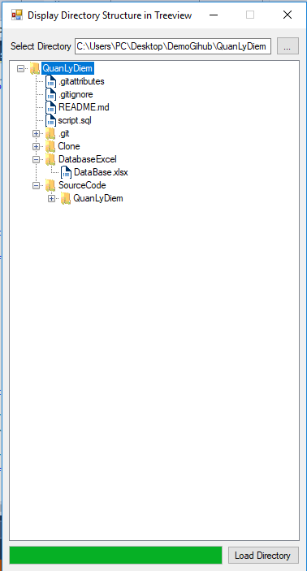

**Bài tập 4**: Notepad mini

Xây dựng một ứng dụng soạn thảo văn bản có các chức năng sau: *Nhóm chức năng cơ bản:*

* Cho phép soạn thảo trên hai định dạng: Cơ bản: text File (*.txt) & Nâng cao: Rich Text Format (*.rtf);p
* Cho phép định dạng các đoạn text: + Align: left, right và center.

+ Format: bold, italic, underline

+ Chọn font chữ

+ Chọn màu chữ

+ Chọn màu nền của document

+ Chức năng Cut, copy và paste. *Nhóm chức năng nâng cao:*

+ Open file: mở file RTF hoặc TXT

+ Save file: lưu document

+ New file: tạo mới document

+ Chức năng chèn ảnh

+ Chức năng chèn bullet

+ Indent

+ Zoom

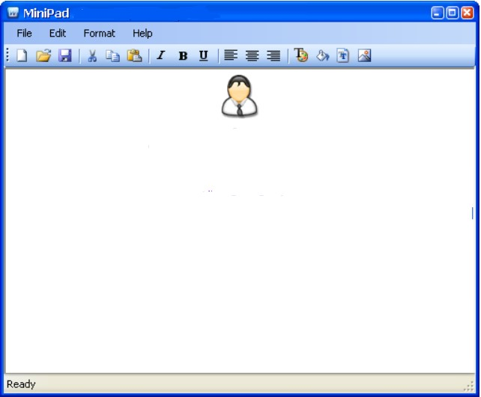

**Chương trình:**

public partial class Form1 : Form

{

public Form1()

{

InitializeComponent();

}

private void newToolStripMenuItem_Click(object sender, EventArgs e)

{

richTextBoxMain.Clear();

}

private void exitToolStripMenuItem_Click(object sender, EventArgs e)

{

Application.Exit();

}

private void openToolStripMenuItem_Click(object sender, EventArgs e)

{

OpenFileDialog ofd = new OpenFileDialog();

ofd.Filter = "Text files (*.txt;*.rtf)|*.txt;*.rtf|All files (*.*)|*.*";

ofd.Title = "Open a file...";

if (ofd.ShowDialog() == DialogResult.OK)

{

StreamReader sr = new StreamReader(ofd.FileName);

richTextBoxMain.Text = sr.ReadToEnd();

sr.Close();

}

}

private void saveToolStripMenuItem_Click(object sender, EventArgs e)

{

SaveFileDialog sfd = new SaveFileDialog();

sfd.Filter = "Text files (*.txt;*.rtf)|*.txt;*.rtf";

sfd.Title = "Save file...";

if (sfd.ShowDialog() == DialogResult.OK)

{

StreamWriter sw = new StreamWriter(sfd.FileName);

sw.Write(richTextBoxMain.Text);

sw.Close();

}

}

private void undoToolStripMenuItem_Click(object sender, EventArgs e)

{

richTextBoxMain.Undo();

}

private void redoToolStripMenuItem_Click(object sender, EventArgs e)

{

richTextBoxMain.Redo();

}

private void cutToolStripMenuItem_Click(object sender, EventArgs e)

{

richTextBoxMain.Cut();

}

private void copyToolStripMenuItem_Click(object sender, EventArgs e)

{

richTextBoxMain.Copy();

}

private void pasteToolStripMenuItem_Click(object sender, EventArgs e)

{

richTextBoxMain.Paste();

}

private void selectAllToolStripMenuItem_Click(object sender, EventArgs e)

{

richTextBoxMain.SelectAll();

}

private void fontToolStripMenuItem_Click(object sender, EventArgs e)

{

FontDialog fd = new FontDialog();

fd.Font = richTextBoxMain.SelectionFont;

if (fd.ShowDialog() == DialogResult.OK)

{

richTextBoxMain.SelectionFont = fd.Font;

}

}

private void backgroundColorToolStripMenuItem_Click(object sender, EventArgs e)

{

ColorDialog cd = new ColorDialog();

if (cd.ShowDialog() == DialogResult.OK)

{

richTextBoxMain.BackColor = cd.Color;

}

}

}

# BÀI THỰC HÀNH SỐ 3

***Lập trình ứng dụng Winform kết nối cơ sở dữ liệu***

**Bài tập 1:** Viết chương trình ứng dụng Winform “Quản lý sinh viên”:

* Project 1: Sử dụng ADO.NET (CSDL được tạo từ SQL Server)
* Project 2: Sử dụng Code first để tạo CSDL, Mô hình 3-layers và sử dụng LINQ để truy vấn CSDL.
  1. Xây dựng giao diện ứng dụng gồm Mainform và Addform

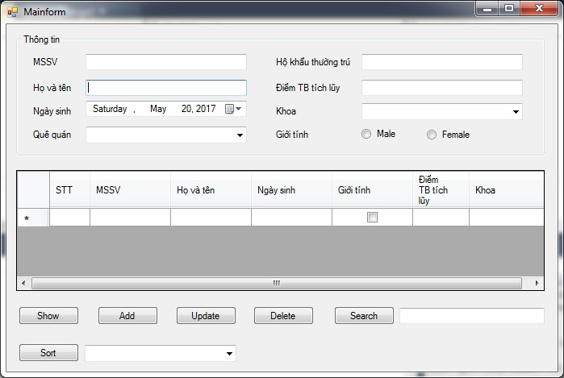

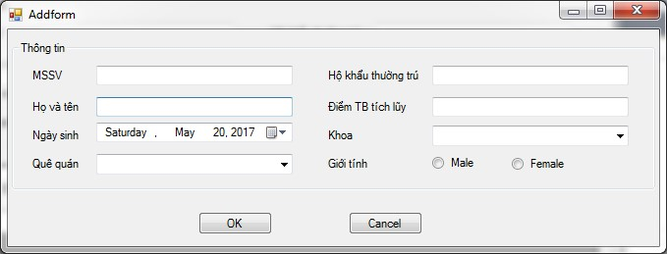

* 1. Thiết lập CSDL ứng dụng như sau:
* Sinh viên: Mã sinh viên, Tên sinh viên, Ngày sinh (gồm ngày, tháng, năm), Quê quán (chỉ lấy tên tỉnh, TP), Hộ khẩu thường trú, Giới tính (Maletrue/Female-false), Điểm trung bình tích lũy, Mã Khoa; - Học phần: Mã học phần, Tên học phần; - Khoa: Mã Khoa, Tên Khoa.

Một sinh viên có thể học được nhiều học phần, và một học phần có thể có nhiều sinh viên.

3) Viết các chức năng của ứng dụng bao gồm:

* Show: cho phép hiển thị các bản ghi sinh viên lên DataGridView của Mainform;
* Update: khi lựa chọn 1 bản ghi sinh viên thì thông tin sẽ hiển thị lên và cho phép người dùng thay đổi thông tin đó (tất cả Khoa và Quê quán load từ CSDL đổ lên Combobox);
* Delete: cho phép xóa 1 hoặc nhiều bản ghi sinh viên;
* Search: tìm kiếm theo một trường dữ liệu bất kỳ (do sinh viên tự lựa chọn);
* Sort: sắp xếp danh sách sinh viên theo một trường dữ liệu (yêu cầu viết hàm Sort tổng quát và sử dụng hàm Sort tổng quát để viết chức năng Sort theo: Mã sinh viên, Họ và tên, Tên Khoa và Điểm trung bình tích lũy)
* Add: xuất hiện Addform cho phép thêm mới 1 bản ghi sinh viên, sau khi thêm xong thì sử dụng delegate để truyền về Mainform và tự động cập nhật lại danh sách bản ghi (tất cả Khoa và Quê quán load từ CSDL đổ lên Combobox).

**Hướng dẫn:**

1. **ADO.NET**

**Chú giải:**

-MainForm của tôi có tên là Form1

-Các nút: btnShow (Show), btnAdd (Add), btnUpdate (Update), btnDelete (Delete), btnSearch (Search).

-Các textbox: txtMSSV (Nhập MSSV), txtHoVaTen, dtpNgaySinh, txtHoKhauThuongTru, txtDiemTBTichLuy, txtSearch.

-Các comboBox: cbSearch, cbQueQuan, cbKhoa.

-Một dataGridView: dataGridView1

**Chương trình:**

public Form1()

{

InitializeComponent();

loadQueQuan();

LoadKhoa();

txtMSSV.Enabled = true;

}

public SqlConnection getConnect()

{

return new SqlConnection(@"Data Source=DESKTOP-M0UJNEC\SQLEXPRESS;Initial Catalog=QuanLySinhVien;Integrated Security=True");

}

//Get Que quan

void loadQueQuan()

{

cbQueQuan.Items.Clear();

SqlConnection cnn = getConnect();

try {

cnn.Open();

SqlCommand cmd = new SqlCommand();

cmd.Connection = cnn;

cmd.CommandText = "SELECT DISTINCT QueQuan FROM SV";

SqlDataReader dr = cmd.ExecuteReader();

while (dr.Read()) {

cbQueQuan.Items.Add(dr[0].ToString());

}

dr.Close();

} catch (SqlException ex)

{

Console.WriteLine(ex.Message.ToString());

}

finally

{

cnn.Close();

Console.WriteLine("Close connection !");

}

}

//Get Khoa

void LoadKhoa()

{

SqlConnection cnn = getConnect();

try

{

cnn.Open();

SqlCommand cmd = new SqlCommand();

cmd.Connection = cnn;

cmd.CommandText = "SELECT DISTINCT kname FROM Khoa";

SqlDataReader dr = cmd.ExecuteReader();

while (dr.Read())

{

cbKhoa.Items.Add(dr[0].ToString());

}

dr.Close();

}

catch (SqlException ex)

{

MessageBox.Show(ex.Message.ToString());

}

finally

{

cnn.Close();

}

}

private void getGridView()

{

SqlConnection cnn = getConnect();

try

{

cnn.Open();

SqlCommand cmd = new SqlCommand();

cmd.Connection = cnn;

cmd.CommandText = "SELECT MSSV, HoVaTen, GioiTinh, NgaySinh ,QueQuan, HoKhauThuongTru, DiemTBTichLuy, Khoa.kname FROM SV INNER JOIN Khoa ON SV.kid = Khoa.kid";

DataSet ds = new DataSet();

SqlDataAdapter da = new SqlDataAdapter();

da.SelectCommand = cmd;

da.Fill(ds);

DataTable dt = ds.Tables[0];

dataGridViewQLSV.DataSource = dt;

//Xử lí stt

for (int i = 0; i < dt.Rows.Count; i++)

{

dataGridViewQLSV.Rows[i].Cells[0].Value = i + 1;

}

}

catch (SqlException ex)

{

MessageBox.Show(ex.Message.ToString());

}

finally

{

cnn.Close();

}

}

private void btnShow_Click(object sender, EventArgs e)

{

getGridView();

}

private string getMaKhoa()

{

string tenKhoa = cbKhoa.Text;

SqlConnection cnn = getConnect();

cnn.Open();

SqlCommand cmn = new SqlCommand();

cmn.Connection = cnn;

cmn.CommandText = "SELECT DISTINCT kid, kname FROM Khoa WHERE kname = N'" + tenKhoa + "'";

SqlDataReader reader = cmn.ExecuteReader();

string re = "";

while (reader.Read())

{

re = reader["kid"].ToString();

}

return re;

}

private void btnAdd_Click(object sender, EventArgs e)

{

if (txtMSSV.Text != "" || txtHoVaTen.Text != "" || txtHoKhauThuongTru.Text != "" || txtDiemTBTichLuy.Text != "" || (rdNam.Checked == false && rdNu.Checked == true))

{

SqlConnection cnn = getConnect();

try

{

cnn.Open();

SqlCommand cmd = new SqlCommand();

cmd.Connection = cnn;

string mssv = txtMSSV.Text;

string hoten = txtHoVaTen.Text;

DateTime ngaysinh = dtpNgaySinh.Value;

string hokhau = txtHoKhauThuongTru.Text;

float diemtb = float.Parse(txtDiemTBTichLuy.Text);

string makhoa = getMaKhoa();

string quequan = cbQueQuan.Text;

string gioitinh;

if (rdNam.Checked) gioitinh = "True"; else gioitinh = "False";

cmd.CommandText = "INSERT INTO SV(MSSV, HoVaTen, NgaySinh, QueQuan, kid, HoKhauThuongTru, DiemTBTichLuy, GioiTinh)" +

" VALUES('" + mssv + "','" + hoten + "','" + ngaysinh + "','" + quequan + "','" + makhoa + "','" + hokhau + "','" + diemtb + "','" + gioitinh + "')";

cmd.ExecuteNonQuery();

getGridView();

}

catch (SqlException ex)

{

MessageBox.Show(ex.Message.ToString());

}

finally

{

cnn.Close();

}

}

else

{

MessageBox.Show("Nhập đầy đủ trường");

}

}

private void btnUpdate_Click(object sender, EventArgs e)

{

if (dataGridViewQLSV.SelectedRows.Count > 0)

{

if (txtMSSV.Text != "" || txtHoVaTen.Text != "" || txtHoKhauThuongTru.Text != "" || txtDiemTBTichLuy.Text != "" || (rdNam.Checked == false && rdNu.Checked == true))

{

SqlConnection cnn = getConnect();

try

{

cnn.Open();

SqlCommand cmd = new SqlCommand();

cmd.Connection = cnn;

string mssv = txtMSSV.Text;

string hoten = txtHoVaTen.Text;

DateTime ngaysinh = dtpNgaySinh.Value;

string hokhau = txtHoKhauThuongTru.Text;

float diemtb = float.Parse(txtDiemTBTichLuy.Text);

string makhoa = getMaKhoa();

string quequan = cbQueQuan.Text;

string gioitinh;

if (rdNam.Checked) gioitinh = "True"; else gioitinh = "False";

cmd.CommandText = "UPDATE SV" +

" SET MSSV ='" + mssv + "',HoVaTen = '" + hoten + "',NgaySinh ='" + ngaysinh + "',QueQuan = '" + quequan + "',kid ='" + makhoa + "',HoKhauThuongTru='" + hokhau + "',DiemTBTichLuy='" + diemtb + "',GioiTinh='" + gioitinh + "'" +

" WHERE MSSV = " + mssv;

cmd.ExecuteNonQuery();

getGridView();

}

catch (SqlException ex)

{

MessageBox.Show(ex.Message.ToString());

}

finally

{

cnn.Close();

}

}

else

{

MessageBox.Show("Nhập đầy đủ trường");

}

}

else

{

MessageBox.Show("Chọn 1 hàng để update!");

}

}

private void dataGridViewQLSV_SelectionChanged(object sender, EventArgs e)

{

if (dataGridViewQLSV.SelectedRows.Count != 0)

{

SqlConnection cnn = getConnect();

cnn.Open();

SqlCommand cmd = new SqlCommand();

cmd.Connection = cnn;

string mssv = dataGridViewQLSV.SelectedRows[0].Cells[1].Value.ToString();

cmd.CommandText = "SELECT MSSV, HoVaTen, GioiTinh, NgaySinh ,QueQuan, HoKhauThuongTru, DiemTBTichLuy, Khoa.kname FROM SV INNER JOIN Khoa ON SV.kid = Khoa.kid WHERE mssv =" + mssv;

SqlDataReader dr = cmd.ExecuteReader();

while (dr.Read())

{

txtMSSV.Text = dr["MSSV"].ToString();

txtHoVaTen.Text = dr["HoVaTen"].ToString();

cbKhoa.SelectedIndex= cbKhoa.FindStringExact(dr["kname"].ToString());

cbQueQuan.SelectedIndex = cbQueQuan.FindStringExact(dr["QueQuan"].ToString());

txtHoKhauThuongTru.Text = dr["HoKhauThuongTru"].ToString();

txtDiemTBTichLuy.Text = dr["DiemTBTichLuy"].ToString();

dtpNgaySinh.Value = Convert.ToDateTime(dr["NgaySinh"]);

bool gt = Convert.ToBoolean(dr["GioiTinh"]);

if (gt) rdNam.Checked = true;

else rdNu.Checked = true;

}

btnUpdate.Enabled = true;

btnDelete.Enabled = true;

txtMSSV.Enabled = false;

}

else

{

txtMSSV.Text = "";

txtHoVaTen.Text = "";

dtpNgaySinh.Value = DateTime.Now;

cbQueQuan.SelectedIndex = -1;

cbKhoa.SelectedIndex = -1;

rdNam.Checked = false;

rdNu.Checked = false;

}

}

private void btnDelete_Click(object sender, EventArgs e)

{

SqlConnection cnn = getConnect();

try

{

cnn.Open();

SqlCommand cmd = cnn.CreateCommand();

cmd.Connection = cnn;

string mssv = txtMSSV.Text;

cmd.CommandText = "DELETE FROM SV WHERE MSSV = " + mssv;

cmd.ExecuteNonQuery();

getGridView();

MessageBox.Show("Xóa thành công");

}

catch (SqlException ex)

{

MessageBox.Show(ex.Message.ToString());

}

finally

{

cnn.Close();

}

}

private void btnSearch_Click(object sender, EventArgs e)

{

if (txtSearch.Text == "" || cbSearch.Text == "")

{

MessageBox.Show("Bạn phải nhập đầy đủ !", "Thông báo", MessageBoxButtons.OK, MessageBoxIcon.Stop);

}

else

{

SqlConnection cnn = getConnect();

try

{

cnn.Open();

SqlCommand cmd = cnn.CreateCommand();

cmd.CommandType = CommandType.Text;

if (cbSearch.Text == "HoVaTen") {

cmd.CommandText = "SELECT MSSV, HoVaTen, GioiTinh, NgaySinh ,QueQuan, HoKhauThuongTru, DiemTBTichLuy, Khoa.kname FROM SV INNER JOIN Khoa ON SV.kid = Khoa.kid WHERE HoVaTen LIKE '%" + txtSearch.Text + "%' ";

}

else

{

cmd.CommandText = "SELECT MSSV, HoVaTen, GioiTinh, NgaySinh ,QueQuan, HoKhauThuongTru, DiemTBTichLuy, Khoa.kname FROM SV INNER JOIN Khoa ON SV.kid = Khoa.kid WHERE MSSV = '" + txtSearch.Text + "' ";

}

DataSet ds = new DataSet();

SqlDataAdapter da = new SqlDataAdapter();

da.SelectCommand = cmd;

da.Fill(ds);

DataTable dt = ds.Tables[0];

dataGridViewQLSV.DataSource = dt;

cmd.ExecuteNonQuery();

}

catch (SqlException ex)

{

MessageBox.Show(ex.Message.ToString());

}

finally

{

cnn.Close();

}

}

}

private void btnCancel_Click(object sender, EventArgs e)

{

Close();

}

**Demo:**

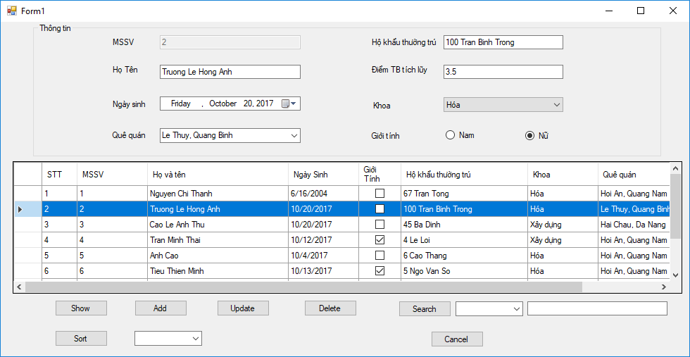

1. **CodeFirst**

**Chú gải:**

-Mô hình 3 lớp: BLL, DAL, DTO

-View chứa Form1 (MainForm) và Form2 (AddForm)

**Chương trình:**

**DTO:**

public class Khoa

{

[Key]

public int makhoa { get; set; }

[Required]

//[StringLength(50)]

public string name { get; set; }

public virtual ICollection<SinhVien> SinhViens { get; set; }

public Khoa()

{

}

}

public class SinhVien

{

[Key]

public string mssv { get; set; }

[Required] //[StringLength(50)] //Required không được null; StringLength chiều dài

public string hoten { get; set; }

[DataType(DataType.Date)]

public DateTime date { get; set; }

[Required]

//[StringLength(50)]

public string quequan { get; set; }

[Required]

//[StringLength(50)]

public String hokhau { get; set; }

[Required]

public bool gioitinh { get; set; }

public float dtb { get; set; }

public int makhoa { get; set; }

//khóa ngoại

[ForeignKey("makhoa")]

public virtual Khoa Khoa { get; set; }

public SinhVien()

{

}

public SinhVien(string mssv, string hoten)

{

this.mssv = mssv;

this.hoten = hoten;

}

public class ModelQLSV : DbContext

{

public ModelQLSV()

: base("name=ModelQLSV")

{

Database.SetInitializer(new DataInitializer());

}

public virtual DbSet<SinhVien> SinhViens { get; set; }

public virtual DbSet<Khoa> Khoas { get; set; }

public class DataInitializer : CreateDatabaseIfNotExists<ModelQLSV>

{

protected override void Seed(ModelQLSV context)

{

context.SinhViens.Add(new SinhVien { mssv = "1", hoten = "Tran Hoang Long", date = new DateTime(1997, 8, 8), quequan = "Quang Nam", hokhau = "Quang Nam, Viet Nam", gioitinh = true, dtb = 3, makhoa = 1 });

context.SinhViens.Add(new SinhVien { mssv = "2", hoten = "Vuong Lu Tran Chau", date = new DateTime(1997, 7, 7), quequan = "Quang Nam", hokhau = "Hoi An, Quang Nam, Viet Nam", gioitinh = false, dtb = 3, makhoa = 2 });

context.SinhViens.Add(new SinhVien { mssv = "3", hoten = "Tran Hoang Bao", date = new DateTime(1997, 1, 5), quequan = "Quang Nam", hokhau = "Hoi An, Quang Nam, Viet Nam", gioitinh = false, dtb = 3, makhoa = 2 });

context.SinhViens.Add(new SinhVien { mssv = "4", hoten = "Luong Le Dat", date = new DateTime(1997, 12, 7), quequan = "Quang Nam", hokhau = "Hoi An, Quang Nam, Viet Nam", gioitinh = false, dtb = 3, makhoa = 2 });

context.Khoas.Add(new Khoa { makhoa = 1, name = "Cong Nghe Thong Tin" });

context.Khoas.Add(new Khoa { makhoa = 2, name = "Hoa" });

context.Khoas.Add(new Khoa { makhoa = 3, name = "Moi Truong" });

context.Khoas.Add(new Khoa { makhoa = 4, name = "Dien tu Vien thong" });

context.SaveChanges();

}

}

internal void SubmitChanges()

{

throw new NotImplementedException();

}

}

**BLL:**

public class SinhVien_BLL

{

public SinhVien_DAL dal { get; set; }

public SinhVien_BLL()

{

dal = new SinhVien_DAL();

}

public List<string> GetListMaKhoa()

{

return dal.GetListMaKhoa();

}

public List<string> GetListQueQuan()

{

return dal.GetListQueQuan();

}

public List<string> GetListMSSV()

{

return dal.GetListMSSV();

}

public object GetList()

{

return dal.GetList();

}

public void Add(SinhVien sv)

{

dal.Add(sv);

}

public void Del(string mssv)

{

dal.Del(mssv);

}

public SinhVien GetSpecificSinhVien(string mssv)

{

return dal.GetSpecificSinhVien(mssv);

}

public void Update(SinhVien sv)

{

dal.Upload(sv);

}

public object Search(string ten)

{

return dal.Search(ten);

}

public object SearchMa(string ma)

{

return dal.SearchMa(ma);

}

public object SortByTen()

{

return dal.SortByTen();

}

public object SortByMa()

{

return dal.SortByMa();

}

}

**DAL:**

public class SinhVien_DAL

{

public ModelQLSV db { get; set; }

public SinhVien_DAL()

{

db = new ModelQLSV();

}

public List<string> GetListMaKhoa()

{

db = new ModelQLSV();

var s = db.Khoas.Select(p => new { p.makhoa }).Distinct(); List<string> list = new List<string>();

foreach (var item in s)

{

list.Add(item.makhoa.ToString

}

return list;

}

public List<string> GetListQueQuan()

{

db = new ModelQLSV();

var s = db.SinhViens.Select(p => new { p.quequan }).Distinct();

List<string> list = new List<string>();

foreach (var item in s)

{

list.Add(item.quequan.Trim());

}

return list;

}

public List<string> GetListMSSV()

{

db = new ModelQLSV();

var s = db.SinhViens.Select(p => new { p.mssv }).Distinct();

List<string> list = new List<string>();

foreach (var item in s)

{

list.Add(item.mssv.Trim());

}

return list;

}

public List<string> GetListHoTen()

{

db = new ModelQLSV();

var s = db.SinhViens.Select(p => new { p.hoten }).Distinct();

List<string> list = new List<string>();

foreach (var item in s)

{

list.Add(item.hoten.Trim());

}

return list;

}

public object Search(string ten)

{

db = new ModelQLSV();

var s = db.SinhViens.Select(sv => new { sv.mssv, sv.hoten, sv.hokhau, sv.quequan, sv.dtb, sv.Khoa.name, sv.date, sv.gioitinh }).Where(p => p.hoten.Contains(ten)).ToList();

return s;

}

public object SearchMa(string ma)

{

db = new ModelQLSV();

var s = db.SinhViens.Select(sv => new { sv.mssv, sv.hoten, sv.hokhau, sv.quequan, sv.dtb, sv.Khoa.name, sv.date, sv.gioitinh }).Where(p => p.mssv.Contains(ma)).ToList();

return s;

}

public object SortByTen()

{

db = new ModelQLSV();

var s = db.SinhViens.OrderBy(p => p.hoten).Select(sv => new { sv.mssv, sv.hoten, sv.hokhau, sv.quequan, sv.dtb, sv.Khoa.name, sv.date, sv.gioitinh }).ToList();

return s;

}

public object SortByMa()

{

db = new ModelQLSV();

var s = db.SinhViens.OrderBy(p => p.mssv).Select(sv => new { sv.mssv, sv.hoten, sv.hokhau, sv.quequan, sv.dtb, sv.Khoa.name, sv.date, sv.gioitinh }).ToList();

return s;

}

public object GetList()

{

db = new ModelQLSV();

var s = db.SinhViens.Select(sv => new { sv.mssv, sv.hoten, sv.hokhau, sv.quequan,sv.dtb, sv.Khoa.name, sv.date ,sv.gioitinh}).ToList();

return s;

}

public void Add(SinhVien sv)

{

db.SinhViens.Add(sv);

db.SaveChanges();

}

public SinhVien GetSpecificSinhVien(string mssv)

{

var s = db.SinhViens.Single(p => p.mssv == mssv);

return s;

}

public void Del(string mssv)

{

SinhVien s = GetSpecificSinhVien(mssv);

db.SinhViens.Remove(s);

db.SaveChanges();

}

public void Upload(SinhVien sv)

{

SinhVien s = GetSpecificSinhVien(sv.mssv);

s.hoten = sv.hoten;

s.hokhau = sv.hokhau;

s.dtb = sv.dtb;

s.makhoa = sv.makhoa;

s.gioitinh = sv.gioitinh;

s.quequan = sv.quequan;

s.date = sv.date;

db.SaveChanges();

}

}

**View:**

public partial class Form1 : Form

{

public ModelQLSV db { get; set; }

public SinhVien_BLL bll { get; set; }

public delegate bool Compare(object obj1, object obj2);

public Form1()

{

bll = new SinhVien_BLL();

InitializeComponent();

LoadMaKhoa();

LoadQueQuan();

//comboBox1.Items.Add("Lập trình cuộc sống");

//var item = this.comboBox1.GetItemText(this.comboBox1.SelectedItem);

}

private void LoadQueQuan()

{

quenQuanComboBox.DataSource = bll.GetListQueQuan(); // DataSource đổ dữ liệu vào datagridview

}

private void LoadMaKhoa()

{

khoaComboBox.DataSource = bll.GetListMaKhoa();

}

void ShowSTT()

{

// int iCount = 0;

if (dataGridView1.RowCount >= 1) //RowCount để đém hàng

{

for (int i = 0; i <= dataGridView1.RowCount - 1; i++)

{

// iCount++;

dataGridView1.Rows[i].Cells[0].Value = i + 1;

}

}

// for (int i = 0; i < iCount; i++)

// {

// dataGridView1.Rows[i].Cells[0].Value = i + 1;

// }

}

private void showButton_Click(object sender, EventArgs e)

{

dataGridView1.DataSource = bll.GetList();

ShowSTT();

}

private void addButton_Click(object sender, EventArgs e)

{

Form2 f = new Form2();

f.d = new Form2.Dele(bll.Add);

f.Show();

}

private void deleteButton_Click(object sender, EventArgs e)

{

string maSV = dataGridView1.SelectedRows[0].Cells[1].Value.ToString(); // nghĩa nó sẽ xóa cái đầu tiên tromng combo chọn (cái có dáu mũi tên đen), ở ô thứ 2 nghĩ là ô mssv

//khi SelectedRows[1] thì nó sẽ xóa cái thứ 2, k có dẫu mũi tên

bll.Del(maSV);

dataGridView1.DataSource = bll.GetList();

ShowSTT();

}

private void LoadThongTin (SinhVien sv)

{

mssvBox.Text = sv.mssv;

hoTenBox.Text = sv.hoten;

hoKhauBox.Text = sv.hokhau;

diemTBBox.Text = sv.dtb.ToString();

ngaySinhPicker.Text = sv.date.ToString();

khoaComboBox.SelectedIndex = khoaComboBox.FindStringExact(sv.makhoa.ToString());

quenQuanComboBox.SelectedIndex = quenQuanComboBox.FindStringExact(sv.quequan.ToString());

if (sv.gioitinh.Equals(true))

{

namButton.Checked = true;

}

else

{

nuButton.Checked = true;

}

}

private void dataGridView1_SelectionChanged(object sender, EventArgs e)

{

if (dataGridView1.SelectedRows.Count == 0)

{

}

else

{

// ma.Enabled = false;

// hoTenBox.Text = dataGridView1.CurrentRow.Cells[2].Value.ToString();

string ma = dataGridView1.SelectedRows[0].Cells[1].Value.ToString();

updateButton.Enabled = true;

deleteButton.Enabled = true;

LoadThongTin(bll.GetSpecificSinhVien(ma));

}

}

private void updateButton_Click(object sender, EventArgs e)

{

SinhVien sv = new SinhVien();

sv.mssv = mssvBox.Text;

sv.hoten = hoTenBox.Text.Trim();

sv.date = ngaySinhPicker.Value;

sv.hokhau = hoKhauBox.Text.Trim();

sv.makhoa = Int32.Parse(khoaComboBox.Text);

sv.quequan = quenQuanComboBox.Text;

sv.dtb = float.Parse(diemTBBox.Text);

if (namButton.Checked)

{

sv.gioitinh = true;

}

else sv.gioitinh = false;

bll.Update(sv);

dataGridView1.DataSource = bll.GetList();

ShowSTT();

}

private void searchButton_Click(object sender, EventArgs e)

{

if (searchComboBox.Text.Equals("Ho Va Ten"))

dataGridView1.DataSource = bll.Search(searchBox.Text);

else if (searchComboBox.Text.Equals("MSSV"))

{

dataGridView1.DataSource = bll.SearchMa(searchBox.Text);

}

ShowSTT();

}

private void cancelButton_Click(object sender, EventArgs e)

{

Close();

}

private void sortButton_Click(object sender, EventArgs e)

{

if (sortcomboBox.Text.Equals("Ho Va Ten"))

dataGridView1.DataSource = bll.SortByTen();

else if (sortcomboBox.Text.Equals("MSSV"))

{

dataGridView1.DataSource = bll.SortByMa();

}

ShowSTT();

}

}

public partial class Form2 : Form

{

public SinhVien_BLL bll { get; set; }

public delegate void Dele(SinhVien sv);

public Dele d;

public Form2()

{

bll = new SinhVien_BLL();

InitializeComponent();

LoadMaKhoa();

LoadQueQuan();

}

private void LoadQueQuan()

{

quenQuanComboBox.DataSource = bll.GetListQueQuan();

}

private void LoadMaKhoa()

{

khoaComboBox.DataSource = bll.GetListMaKhoa();

}

string xuliID()

{

string id;

int count = 0;

List<string> li = bll.GetListMSSV();

if (li.Count == 0) id = "1";

else

{

li.Sort();

if (Int32.Parse(li[0]) != 1) count = 1;

else

for (int i = 1; i < li.Count; i++)

{

if (Int32.Parse(li[i]) - 1 != Int32.Parse(li[i - 1]))

{

count = i + 1;

break;

}

count = i + 2;

}

}

id = count.ToString();

// id = count;

Console.Write(id);

return id;

}

private void okButton_Click(object sender, EventArgs e)

{

SinhVien sv = new SinhVien();

sv.mssv = xuliID();

sv.hoten = hoTenBox.Text.Trim();

sv.date = ngaySinhPicker.Value;

sv.hokhau = hoKhauBox.Text.Trim();

sv.makhoa = Int32.Parse(khoaComboBox.Text);

sv.quequan = quenQuanComboBox.Text;

sv.dtb = float.Parse(diemTBBox.Text);

if (namButton.Checked)

{

sv.gioitinh = true;

}

else sv.gioitinh = false;

d.Invoke(sv);

Close();

}

private void cancelButton_Click(object sender, EventArgs e)

{

Close();

}

}

**Demo:**

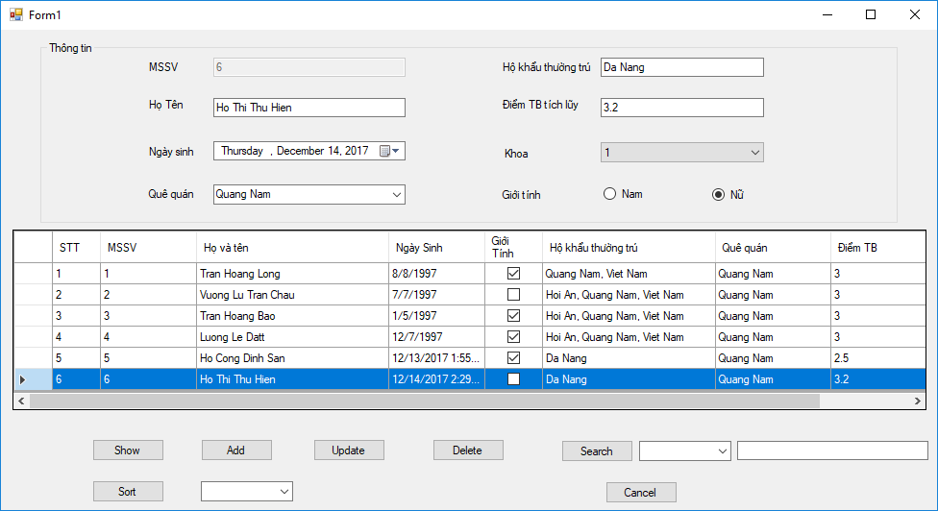

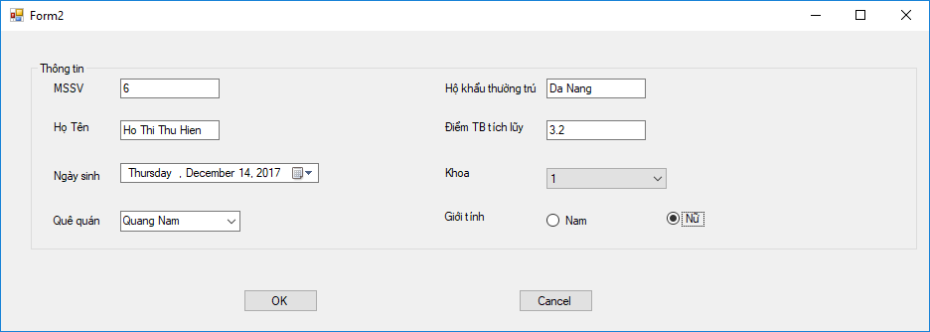

**Bài tập 2:** Xây dựng ứng dụng Winform quản lý siêu thị:

* 1. Xây dựng giao diện ứng dụng gồm Mainform và Addform:

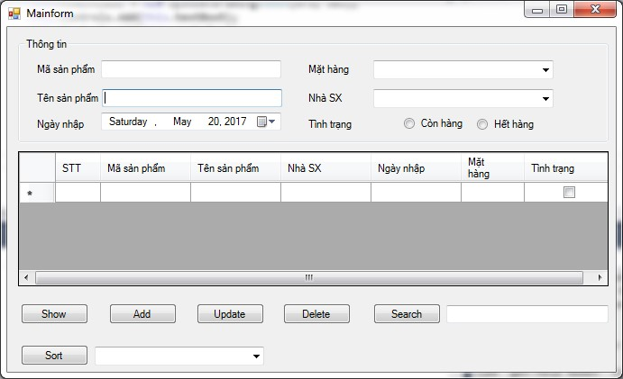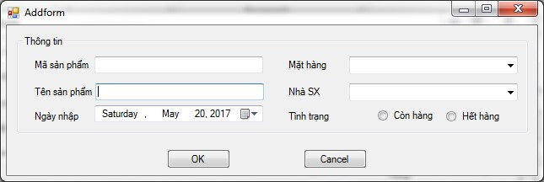

* 1. Thiết lập CSDL ứng dụng như sau:
* Sản phẩm: Mã sản phẩm, Tên sản phẩm, Ngày nhập hàng (gồm ngày, tháng, năm), Nhà sản xuất, Tình trạng (Còn hàng-true/Hết hàng-false), Mã mặt hàng; - Mặt hàng: Mã mặt hàng, Tên mặt hàng.

3) Viết các chức năng của ứng dụng bao gồm:

* Show: cho phép hiển thị các bản ghi sản phẩm lên DataGridView của Mainform;
* Update: khi lựa chọn 1 bản ghi sản phẩm thì thông tin sẽ hiển thị lên và cho phép người dùng thay đổi thông tin đó (Tất cả Mặt hàng và Nhà SX được load từ CSDL lên Combobox);
* Delete: cho phép xóa 1 hoặc nhiều bản ghi sản phẩm;
* Search: tìm kiếm theo một trường dữ liệu bất kỳ (do sinh viên tự lựa chọn);
* Sort: sắp xếp danh sách sản phẩm theo một trường dữ liệu (yêu cầu viết hàm Sort tổng quát và sử dụng hàm Sort tổng quát để viết chức năng Sort theo: Mã sản phẩm, Tên sản phẩm, Ngày nhập hang và Tên mặt hàng);
* Add: xuất hiện Addform cho phép thêm mới 1 bản ghi sản phẩm, sau khi thêm xong thì sử dụng delegate để truyền về Mainform và tự động cập nhật lại danh sách bản ghi (Tất cả Mặt hàng và Nhà SX được load từ CSDL lên Combobox).
* **Chương trình:**

+ **MainForm:**

namespace BTH2_CAU2

{

public partial class MainForm : Form

{

DataHelper dh;

public MainForm()

{

InitializeComponent();

dh = new DataHelper(@"Data Source=DESKTOP-00C58TN\THIENHUONG;Initial Catalog=BTH2_CAU2;Integrated Security=True");

LoadCBB();

}

private void LoadCBB()

{

DataTable dt = new DataTable();

string query = "SELECT MaMH,NhaSX from SP ";

dt = dh.GetList(query);

foreach (DataRow r in dt.Rows)

{

if (cbbHang.FindStringExact(r["MaMH"].ToString()) < 0)

{

cbbHang.Items.Add(r["MaMH"]);

}

if (cbb_NSX.FindStringExact(r["NhaSX"].ToString()) < 0)

{

cbb_NSX.Items.Add(r["NhaSX"]);

}

}

}

private void Form1_Load(object sender, EventArgs e)

{

}

private void ShowSP()

{

string query = String.Format("Select ROW_NUMBER() OVER (ORDER BY MaSP) as STT,MaSP,TenSP,Ngay,NhaSX,MH.TenMH,TinhTrang from SP INNER JOIN MH ON SP.MaMH = MH.MaMH");

dataGridView1.DataSource = this.dh.GetList(query);

}

private void but_Show_Click(object sender, EventArgs e)

{

ShowSP();

}

private void but_Add_Click(object sender, EventArgs e)

{

//tao ket noi giua hai form

AddForm addForm = new AddForm();

addForm.truyenDL += new AddForm.Truyen(ShowSP);

addForm.Show();

}

private void AddForm_truyenDL(SP sp)

{

ShowSP();

}

private void but_Delete_Click(object sender, EventArgs e)

{

// tao list ds cac hang chon de xoa

List<string> S = new List<string>();

foreach (DataGridViewRow r in dataGridView1.SelectedRows)

{

S.Add(r.Cells["MaSP"].Value.ToString());

}

foreach (string i in S)

{

dh.ExcuteNonQuery(String.Format("DELETE FROM SP WHERE MaSP = {0}", i));

}

ShowSP();

}

private void but_Update_Click(object sender, EventArgs e)

{

string query = "UPDATE SP SET SP.TenSP = '" + textTSP.Text + "' , " +

" SP.Ngay = '" + String.Format("{0:yyyy-MM-dd}", dtp.Value) + "'," + "SP.MaMH = '" + cbbHang.SelectedItem.ToString() + "'," +

"SP.NhaSX = '" + cbb_NSX.SelectedItem.ToString() + "'," + " SP.TinhTrang = '" + rb_Con.Checked + "'" + "WHERE SP.MaSP = '" + textMSP.Text + "'";

this.dh.ExcuteNonQuery(query);

ShowSP();

}

private void but_Search_Click(object sender, EventArgs e)

{

// tim kiem theo ten

string query = String.Format("Select ROW_NUMBER() OVER(ORDER BY TenMH, TenSP ASC) as STT,MaSP,TenSP,Ngay,MH.TenMH,NhaSX,TinhTrang from SP INNER JOIN MH on SP.MaMH = MH.MaMH WHERE TenSP LIKE '%" + textSearch.Text + "%'");

this.dh.ExcuteNonQuery(query);

dataGridView1.DataSource = this.dh.GetList(query);

}

private void but_Sort_Click(object sender, EventArgs e)

{

if (cbbSort.SelectedIndex == 0)

{

string query = String.Format("Select ROW_NUMBER() OVER(ORDER BY TenMH ASC, TenSP ASC) as STT, MaSP, TenSP, Ngay, MH.TenMH, NhaSX, TinhTrang from SP INNER JOIN MH on SP.MaMH = MH.MaMH ");

Sort(query);

}

if (cbbSort.SelectedIndex == 1)

{

string query = String.Format("Select ROW_NUMBER() OVER(ORDER BY TenMH DESC, TenSP DESC) as STT, MaSP, TenSP, Ngay, MH.TenMH, NhaSX, TinhTrang from SP INNER JOIN MH on SP.MaMH = MH.MaMH ");

Sort(query);

}

}

private void Sort(string s)

{

dataGridView1.DataSource = dh.GetList(s);

}

private void dataGridView1_RowHeaderMouseClick_1(object sender, DataGridViewCellMouseEventArgs e)

{

string query = "Select * from SP where MaSP = " + "'" + dataGridView1.SelectedRows[0].Cells["MaSP"].Value.ToString() + "'";

DataTable dt = new DataTable();

dt = dh.GetList(query);

textMSP.Text = dt.Rows[0]["MaSP"].ToString();

textTSP.Text = dt.Rows[0]["TenSP"].ToString();

cbb_NSX.SelectedIndex = cbb_NSX.FindStringExact(dt.Rows[0]["NhaSX"].ToString());

cbbHang.SelectedIndex = cbbHang.FindStringExact(dt.Rows[0]["MaMH"].ToString());

dtp.Value = Convert.ToDateTime(dt.Rows[0]["Ngay"].ToString());

if (Convert.ToBoolean(dt.Rows[0]["TinhTrang"]) == true)

rb_Con.Checked = true;

else

rb_Het.Checked = false;

}

}

}

**Bài tập 3:** Xây dựng ứng dụng Winform quản lý đề tài nghiên cứu khoa học:

1. Xây dựng giao diện ứng dụng gồm Mainform và Addform

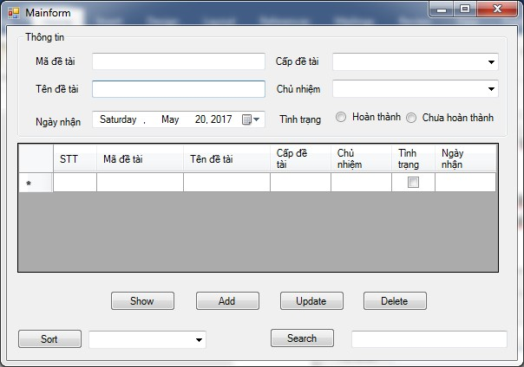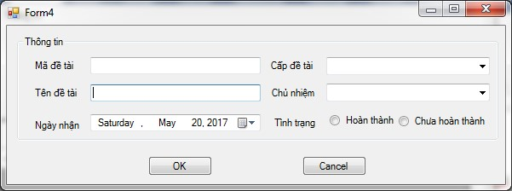

1. Thiết lập CSDL ứng dụng như sau:

- Đề tài: Mã đề tài, Tên đề tài, Tình trạng (Hoàn thành-true/Chưa hoàn thànhfalse), Mã cấp đề tài, Ngày nhận đề tài, Chủ nhiệm đề tài; - Cấp đề tài: Mã cấp đề tài, Tên cấp đề tài.

3) Viết các chức năng của ứng dụng bao gồm:

* Show: cho phép hiển thị các bản ghi đề tài lên DataGridView của Mainform;
* Update: khi lựa chọn 1 bản ghi đề tài thì thông tin sẽ hiển thị lên và cho phép người dùng thay đổi thông tin đó (Chủ nhiệm đề tài và Cấp đề tài load từ

CSDL đổ vào Combobox);

* Delete: cho phép xóa 1 hoặc nhiều bản ghi đề tài
* Search: tìm kiếm theo một trường dữ liệu bất kỳ (do sinh viên tự lựa chọn) - Sort: sắp xếp danh sách đề tài theo một trường dữ liệu (yêu cầu viết hàm Sort tổng quát và sử dụng hàm Sort tổng quát để viết chức năng Sort theo: Mã đề tài, Tên đề tài, Ngày nhận và Tên cấp đề tài)
* Add: xuất hiện Addform cho phép thêm mới 1 bản ghi đề tài, sau khi thêm xong thì sử dụng delegate để truyền về Mainform và tự động cập nhật lại danh sách bản ghi (Chủ nhiệm đề tài và Cấp đề tài load từ CSDL đổ vào Combobox).

Bài tập 4: Xây dựng ứng dụng Winform quản lý ký túc xá:

1. Xây dựng giao diện ứng dụng gồm Mainform và Addform

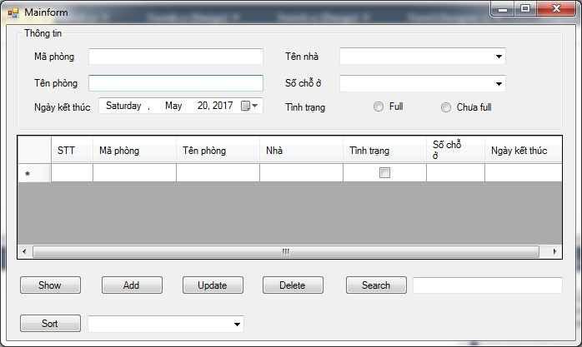

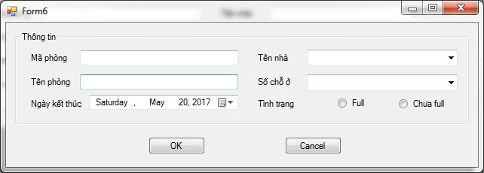

1. Thiết lập CSDL ứng dụng như sau:

* Phòng: Mã phòng, Tên phòng, Tình trạng (Full-true/Chưa full-false), Số chỗ ở, Ngày kết thúc thuê, Mã nhà;
* Nhà: Mã nhà, Tên nhà, Số phòng (Số phòng là số bản ghi phòng ở trong mỗi nhà).

3) Viết các chức năng của ứng dụng bao gồm:

* Show: cho phép hiển thị các bản ghi phòng lên DataGridView của Mainform; - Update: khi lựa chọn 1 bản ghi phòng thì thông tin sẽ hiển thị lên và cho phép người dùng thay đổi thông tin đó (Tên nhà và Số chỗ ở load từ CSDL đổ vào Combobox);
* Delete: cho phép xóa 1 hoặc nhiều bản ghi phòng ở (lưu ý số phòng của mỗi tòa nhà sẽ phải thay đổi theo)
* Search: tìm kiếm theo một trường dữ liệu bất kỳ (do sinh viên tự lựa chọn)
* Sort: sắp xếp danh sách phòng theo một trường dữ liệu (yêu cầu viết hàm Sort tổng quát và sử dụng hàm Sort tổng quát để viết chức năng Sort theo: Mã phòng, Tên phòng, Ngày kết thúc thuê và Tên nhà)
* Add: xuất hiện Addform cho phép thêm mới 1 bản ghi phòng, sau khi thêm xong thì sử dụng delegate để truyền về Mainform và tự động cập nhật lại danh sách bản ghi (Tên nhà và Số chỗ ở load từ CSDL đổ vào Combobox, lưu ý số phòng của mỗi tòa nhà sẽ phải thay đổi theo).

Tél. 84 511 3 736 949 Web: <http://itf.dut.udn.vn/> Email: cntt@udn.dut.vn

1. Tạo lớp Question có các thuộc tính và phương thức sau:

ID_Question

Content_Question (nội dung câu hỏi)

Answer_1 (nội dung câu trả lời 1)

Answer_2 (nội dung câu trả lời 2)

Answer_3 (nội dung câu trả lời 3)

Right_Answer (nội dung câu trả lời đúng)

Max_Time (thời gian tối đa để trả lời câu hỏi)

* 1. Thêm các property cho các thuộc tính thành viên.
  2. Viết các phương thức:
  3. Hiển thị nội dung câu hỏi;
  4. Tìm kiếm câu hỏi (lựa chọn một trong các thuộc tính sau:

ID_Question, Max_Time hoặc Content_Question);

* 1. Các thao tác với câu hỏi (new, del, edit, update câu hỏi).